第十二届中国大学生服务外包创新创业大赛



亿品智租共享化租赁平台
项目详细方案

团队：2003626-不秃头小队
赛题：A19-智能化共享租赁平台
团队成员：徐启佳 杨睿祈 杨晨曦 梁晓瑜 尹艳
指导老师：杨柳 聂绪海

二零二一年四月

目录
第一章 项目概述 3
1.1 项目背景 3
1.2 项目目标 3
1.3 项目意义 4
1.4 项目特色 5
1.5 项目负责人 6
第二章 市场分析及解决思路 7
2.1 市场背景 7
2.2 市场需求分析 7
2.3 商家需求分析 7
2.4 解决思路 8
2.5 解决方案 8
2.5.1功能架构 9
2.5.2技术架构 9
2.6 基于波特五力模型的竞争环境分析 9
第三章 产品与服务 11
3.1产品简介 11
3.2 服务对象 11
3.3 业务流程 12
3.4 功能介绍（业务分析） 13
平台管理员 13
3.4.1权限登录 13
3.4.2首页模块 13
3.4.3用户管理模块 14
3.4.4商家管理模块 15
3.4.5投诉管理模块 17
3.4.6公告管理模块 18
3.4.7系统管理模块 19
入驻商家 20
3.4.8首页模块 21
3.4.9会员管理模块 22
3.4.10租品管理模块 23
3.4.11订单管理模块 24
3.4.12电子券模块 25
3.4.13促销管理模块 26
3.4.14财务管理模块 26
3.4.15微信管理模块 27
个人用户 28
3.4.16个人首页 29
3.4.17商品分类 29
3.4.18房屋租赁 30
3.4.19心愿单模块 33
3.4.20个人主页 33
3.4.20 租赁模式支持 37
第四章 组织管理 38
4.1组织结构 38
4.2角色与职责 38
4.3协作与沟通 40
4.4 项目日程 40
4.5 开发模型 40
第五章 技术方案 42
5.1系统技术架构 42
5.2开发工具与技术 43
5.3数据库方案 44
5.4页面设计方案 51
5.5安全方案 53
5.6开发技术与工具明细 55
第六章 质量保证与测试计划 56
6.1质量保证计划 56
6.2单元测试计划 57
6.3系统测试计划 59
6.4测试工具 61
6.4.1接口测试工具 61
6.4.2白盒测试工具 61
6.4.3黑盒测试工具 61
6.4.4链接测试工具 61
6.5 功能测试需求 61
6.6 性能测试需求 64
6.6.1 系统用户分析 64
6.6.2性能测试项 64
6.6.3性能要求 64
6.7链接测试需求 65
6.8界面测试需求 65
6.9兼容性测试需求 65
第七章 营销策略与盈利模式分析 66
7.1 营销目标 66
7.2 产品策略 66
7.3 推广策略 66
7.3.1 线上推广 66
7.3.2 线下推广 67
7.4盈利模式分析 67
7.4.1 盈利点分析 67
7.4.2 盈利源分析 68
第八章 风险分析及对策 69
8.1 项目风险 69
8.2 市场风险 69
8.3 技术风险 69
8.4 知识产权风险 70

第一章 项目概述

1.1 项目背景
得益于中国经济的规模优势，公共资源需求缺口大，国内生产力强盛，具备共享经济发展的市场和物质基础。现实中巨大的需求和有限的资源现状与共享经济的理念不谋而合：是谁的并不重要，重要的是我能以最低的代价使用。同时，强盛的生产力与经济规模优势为共享经济的发展提供了强有力的物质保障。
另一方面，互联网的迅猛发展则是促进共享经济狂野生长的养料。正因为互联网的信息交互，使得共享经济最大的壁障——信息交换的困难得以解决。共享经济一直都存在，但互联网让人们使用共享经济的范围更广，更集中。互联网提供了更为集中的信息库与用户库，使得共享经济逐渐发展为网络平台的形式。
各类共享租赁的网络化平台如雨后春笋般涌出，但也带来了许多问题。如不智能，不统一，共享种类过于单调，租赁模式过于单一，平台管理欠缺等。市面上缺少一个规范可靠、涵盖大部分租赁品类和灵活租赁模式的智能化租赁平台。如何解决品类涵盖和租赁模式完善，平台展示和监督问题，提升共享租赁经济的网络构建，是本项目面临的也是迫切需要解决的关键所在。

1.2 项目目标
亿品智租的总体目标是：利用主流业务框架和技术框架，搭配微信小程序，结合市面上的租赁需求和产品种类，在对市场充分调研的基础上，提出能满足入驻商家和个人租户的的信息一体化解决方案，构建操作简洁化、信息智能化、功能多样化、体验人性化的智能化共享租赁平台，实现共享租赁业务的的智能化、人性化、多样化、简洁化，完成提升社会资源再利用率，满足个人、商户、企业三方用户需求的最终目标。具体如下：
- 结合市面上的租赁小程序和APP业务等，通过竞品分析，了解主要用户群体和市场需求。
- 划分主要竞品和重要竞品，分析针对用户群体的差异和重合部分，市场需求的满足和不满足部分，市场的红海和蓝海份额。
- 发放市场问卷调查，收集足够的数据，通过数据可视化手段，清晰直观地呈现需求信息。
- 通过数据分析，获取市场需求和用户群体成分。
- 为个人租户设计微信小程序端，便于个人租客的移动便携使用，达到随想随看随租的便捷效果。并根据商品品类，设计不同的业务租赁模式。
- 系统会根据实际情况发出续租通知，用户也可以主动续租，是否可以续租则需根据实际租赁情况由商家决定。
- 安全的数据存储与高效管理，对顾客的信息进行加密，并对过期的数据进行定期的处理，以维护系统运行的良好性和保证存储空间的充足。
- 利用vue和spring-boot开发功能强大，画面简洁，上手易懂的企业管理员后台。
- 商家管理端同样位于web端，为租赁提供方提供了各种业务管理的功能，包括商品管理、订单管理、广告管理等。同时还支持报表统计、财物管理等功能。此外，我们还借助了echarts等图形化工具帮助商家进行数据分析，形象地展现商家的经营情况。

1.3 项目意义
“亿品智租”智能化共享租赁平台是传统行业融合信息时代的产物，是市场智能化、信息化的实践，也是租赁业务界一次大胆的尝试。
对租赁市场来说，亿品智租涵盖的物品种类齐全，从最常见的电子类，家电类，到虚拟产品如服务器的租赁、帐号的租赁，特别囊括了传统的房屋租赁和新兴的民宿租赁。解决了租赁业务种类繁多、平台复杂、信息冗杂、查找困难的问题。同时，在第三方平台的担保下更多的租赁模式可以更好的实现，包括更方便的买断制度，更多样的租赁模式，更多的同品类物品横向对比，更自由的个人闲置资源出租。
对入驻商家来说，亿品智租为租赁公司提供了一个较大且可靠的平台，在互联网时代，一个租借双方提供信用保障的商品展示平台是租赁公司对外开展业务的一大新途径。通过平台的数据分析，商家可以更加清楚的知道自己的用户群体的特征；通过后台的数据管理更加清晰的分析出目前营销策略中的不足之处。同时商家可以通过平台开展促销活动或者设计会员制度，作为商家长期运维的基础。
对个体用户来说，亿品智租最大的吸引力就是快速、有效的租品搜索，随时随地、随想随租的租赁方式，以及平台提供的租后服务保障，如买断、续租等。
对传统租赁行业房屋租赁来说，加入亿品智租入住商家可以更好地拓宽业务范围。亿品智租为房屋租赁设有专栏，与一般租赁业务的页面、模式、设计等皆有不同。该部分业务可以通过微信接口，在用户同意的情况下获得用户的地理位置信息，以便于更精准的为用户推荐，为商家推广租赁房屋。并且商家可以设置灵活的租期安排、优惠活动等。此外，还可以通过小程序提供的用户特点分析，调整自己的业务模式。

1.4 项目特色
- 全品类租品租赁
- 涵盖了如：电子类，虚拟类，家电类，手机平板类，儿童家教类和房屋类等等租品产品。
- 根据用户租品搜索记录，生成租品倾向数据，并对没有涵盖的种类生成权重，管理员可以根据权重决定是否设置新的分区。
- 特化房屋租赁
- 智能房屋搜索：房屋租赁做我作为我们平台的特化租赁分区，房屋租赁的商品展示不同于一般租品，房屋的搜索条件会根据自动生成的用户地区信息和日期信息，或者用户自主更改的地区的信息，作为房屋智能推荐的条件，生成个性化的房屋租赁推荐。
- 多模式租赁
- 平台涵盖的租品种类多决定了平台必须有多种的合适所有租品的租赁模式。平台提供给商家的有以租代买，租后买断，租后续租等租赁模式。
- 完善的租后服务
- 面对多种租赁业务模式，平台需要拥有完善的租后跟踪服务。通过与物流公司的协商，亿品智租可以对租后商品进行跟踪，对续租商品完善协议。
- 对租品的评价系统：租品的租金审核，租品租后的损坏赔偿鉴定，信用分的积分抵押金等机制。
- 个人用户自由出租
- 既是买家又是卖家：平台拥有个人商户审核机制。允许个人用户成为个人商户。个人用户可以在个人信息页面，提交个人闲置商品出租审核，审核通过即可上架商城。
- 入驻商家的完整服务
- 系统邀请并欢迎所有官方认证商家入驻亿品智租，平台会为商家提供认证标志，并且平台会提供完善的、拥有可视化数据处理分析、业务管理与会员制度的商家后台。
- 智能服务
- 智能估价：平台调用V2EX智能识图接口，识别租品的，根据市场数据，租品新旧进行智能估价
- 智能推荐：平台根据用户浏览记录和用户画像进行可能喜好商品的智能化推荐。

1.5 项目负责人
角色名称 | 角色 | 具体职责
徐启佳 | 项目经理 | 确定项目整体设计方案、商业计划，统筹各项计划；
杨睿祈 | 技术经理 | 制定并实施公司技术发展规划，制定技术标准和规范；
杨晨曦 | 运营经理 | 根据对客户需求的预测，确定产品和服务方向，制定价格和付款条件。
尹艳 | 市场经理 | 使用销售预报和战略性计划，保证产品的销售和利润，分析商业发展并且监控市场趋势。
梁晓瑜 | 设计经理 | 负责项目装修、智能化、市政等专项设计的概念、方案

第二章 市场分析及解决思路

2.1 市场背景
1.国家政策利好支持
2020年7月，国家发展改革委等13个部门联合印发的《关于支持新业态新模式健康发展 激活消费市场带动扩大就业的意见》明确提出，培育发展共享经济新业态，创造生产要素供给新方式。
2.共享经济市场规模逐年增长
2020年我国共享经济市场交易规模约为33773亿元，同比增长约2.9%，整体增速较上年大幅放缓。从市场结构上看，生活服务、生产能力、知识技能三个领域共享经济市场规模位居前三，分别为16175亿元、10848亿元和4010亿元。
3.疫情下，共享经济稳就业促民生
2020年，新冠肺炎疫情突发，共享经济提供了大量灵活就业岗位。数据显示，2020年我国共享经济参与者人数约为8.3亿人，其中服务提供者约为8400万人，同比增长约7.7%；平台企业员工数约631万人，同比增长约1.3%。

2.2 市场需求分析
虽然目前共享租赁市场背景较为利好，但目前仍有许多需要解决的市场问题以及需要满足的市场需求，具体分析如下：
1.目前共享租赁平台种类繁多，需减少租赁平台，使租借过程更为便捷。
2.租赁产品质量良莠不齐，监管举措还不够完善，需要给租借双方都提供一个可信的环境。
3.租赁模式较为单一，不能灵活满足顾客不同需求。
4.商家对业务的管理需有一个便捷而功能全面的平台。
5.当前的共享租赁平台为吸引用户，多采用补贴形式，而平台盈利问题则是需要考虑的一大痛点。

2.3 商家需求分析
随着互联网+企业的普及，越来越多的企业涌入租赁市场。市场庞大，业务繁杂，在这样的市场环境下，商家们缺少的不是市场和业务需求，而是一个有效的管理办法，他们需要一个智能化、简洁好用、适应绝大多数商品的租赁管理平台。

2.4 解决思路
1.针对平台繁多问题，亿品智租致力于打造全品类租赁平台，租赁产品涵盖虚拟、手机、电视、电脑、家电等线上租赁品类，以及线下房屋租赁，同时用户可自行上传闲置物品进行出租。采用微信小程序的方式，最大限度方便顾客，减少其软件安装压力。
2.针对质量问题，平台对入驻商家首先进行资格认证，通过认证并缴纳保证金才可出租商品，同时，对于商家设有一套完整评估机制，并将商家登级、评分、粉丝数等信息展现给顾客。对于产品，设有评论区，以便消费者在租赁时进行甄别，产品租赁后设有完整的售后流程，全过程保障租借双方权益。
3.针对租赁模式单一问题，平台首先对房屋租赁与其他线上租赁设有不同租赁通道，另外，提供共享租赁、先租后买、续租、提前退租等多种租赁方式。
4.针对商家管理问题，选择位于web端的商家平台，便于多样信息的集合处理，包括商品管理、订单管理、广告管理、报表统计、财务管理等功能。此外，还借助了echarts等图形化工具帮助商家进行数据分析，将商家的经营情况可视化。
5.针对盈利问题，平台主要从B端盈利，包括店铺装饰收入、广告收入、保证金利润以及针对品牌店铺的销售佣金。

2.5 解决方案
本系统致力于为智能化共享租赁平台提供解决方案，为个人租户提供多样化、智能化、全面化、个性化的全品类商品租赁服务；为商家提供人性化，便捷化的租品销售；为平台管理人员提供全方位，简洁好用的管理手段。主要方案从功能架构和技术结构两部分考虑。

2.5.1功能架构
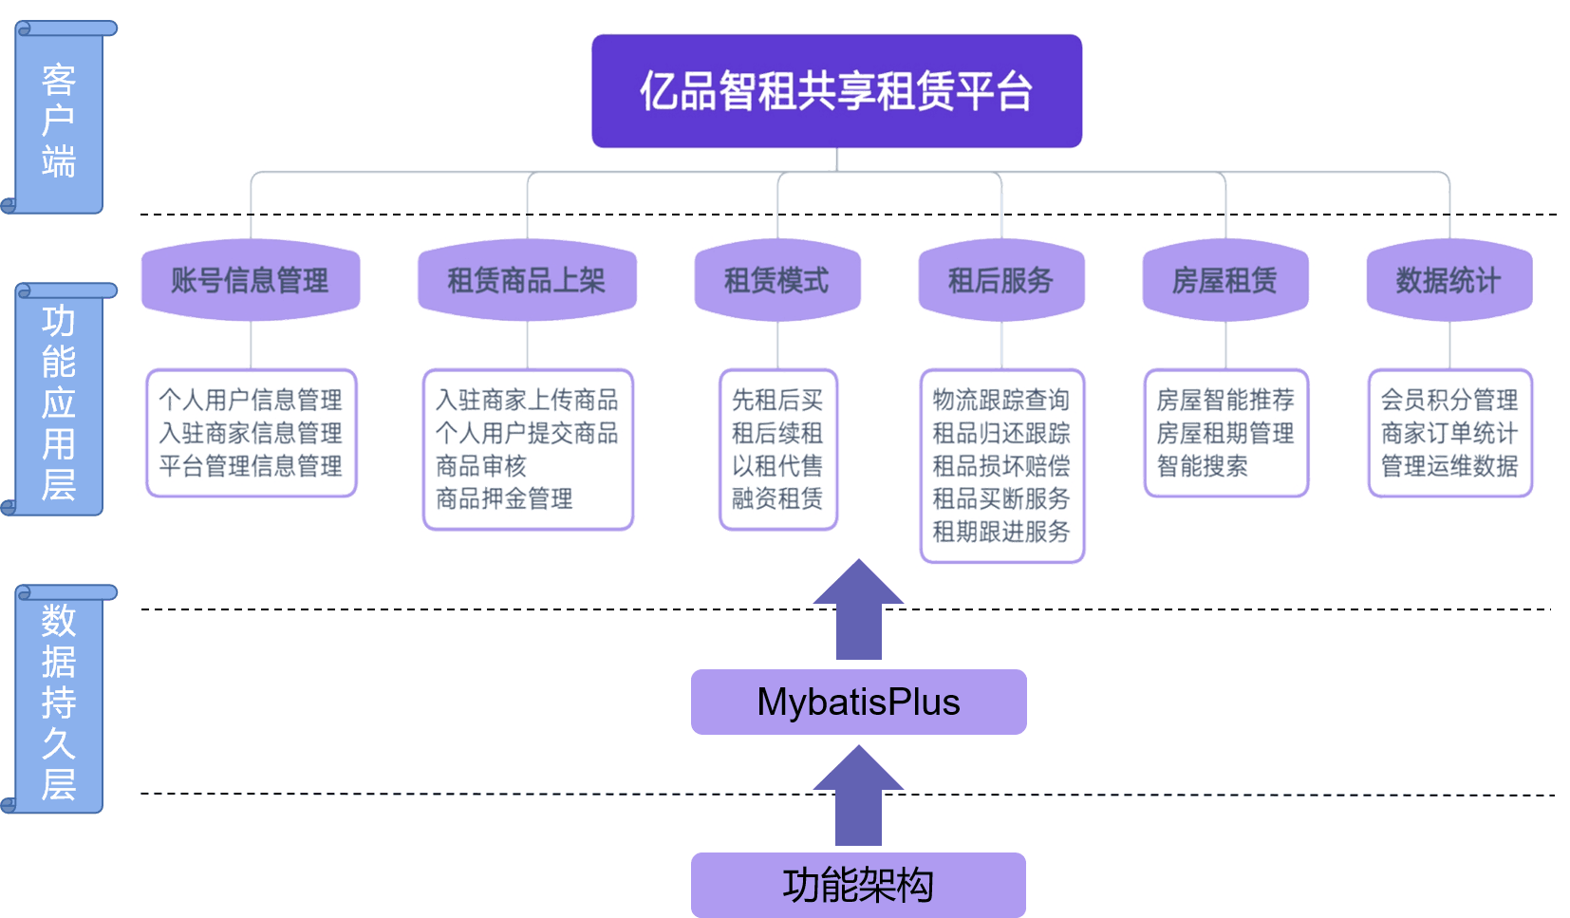
图 2-3-1 亿品智租功能架构图

2.5.2技术架构
该部分是本方案核心内容，主要从多层应用设计来满足系统功能期望。
（1）数据层。该层是系统运行的基础，主要构建能满足海量数据高效管理的Mybatis。
（2）功能应用层。该层是整个架构中最核心的分层。主要包括角账号信息管理，租赁商品管理，租赁模式支持，租后服务，房屋智能推荐等，以满足用户的各种需求。
（3）客户层。该层是系统人机交互的界面，利用多种前端技术并结合专业的美工设计保证系统界面风格简约、布局清晰、导航准确，充分提升用户体验。

2.6 基于波特五力模型的竞争环境分析
波特五力模型是迈克尔·波特（Michael Porter）于20世纪80年代初提出。他认为行业中存在着决定竞争规模和程度的五种力量，这五种力量综合起来影响着产业的吸引力以及现有企业的竞争战略决策。五种力量分别为同行业内现有竞争者的竞争能力、潜在竞争者进入的能力、替代品的替代能力、供应商的议价能力与购买者的议价能力。结合当下共享租赁市场现状，对企业的竞争环境进行分析如下：
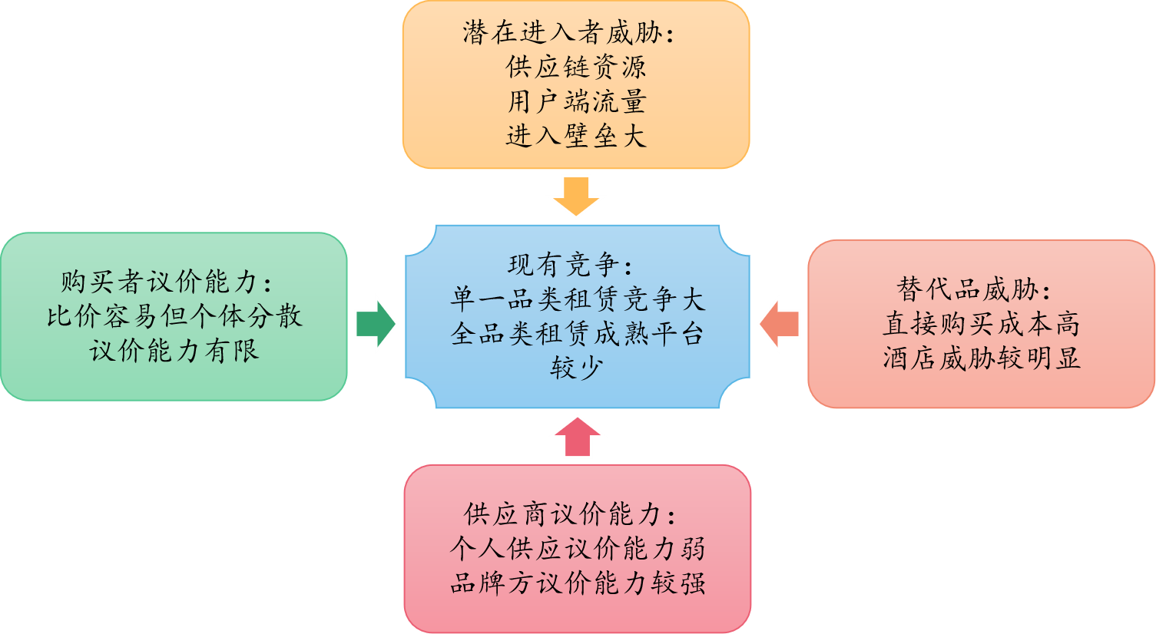
图 五力模型分析图
1.行业内现有竞争者的竞争能力
目前行业内房屋租赁有较为成熟且具有竞争力的平台，如爱彼迎、蚂蚁短租，但集合线上多品类租赁与房屋租赁的一体化平台目前并没有做得特别出色，其竞争力有限。我们的目标是利用平台全品类的特点与小程序的便捷化优势进行差异性竞争。
2.潜在竞争者进入的能力
要运行共享租赁平台，较大的难点是确保供应商的来源与用户端的客流量，作为银行，进入该行业具有先决优势，一是有供应链资源，可以让平时合作的企业到平台入驻，二是有许多现有用户，可在银行官网引流，三是资金充足，可以对网站进行大规模的宣传。若是没有一定背景与充足资金来源的企业，想要进入共享租赁行业较为困难，进入壁垒较大，因此，潜在竞争者进入的威胁较弱。
3.替代品的替代能力
各类大型产品租赁的替代方式为直接购买，但对于短期使用来说，直接购买的成本远远高于共享租赁，其替代能力较弱；对于房屋共享来说，典型的替代产品为传统酒店，其标准化的服务与干净卫生的形象受到许多消费者的信赖，这对于房屋共享业务是一个较大的威胁。要想赢得消费者，一方面是要在质量与卫生方面严把关，可向房主推出标准化卫生服务，另一方面是要突出房屋的特色，以此吸引消费者。
4.供应商的议价能力
供应商主要包括两类，其一是个人业主或二手房东，其出发点是通过分享闲置房源获取收益，因其房源数量少，议价能力相对较弱。其二是品牌店铺，品牌店铺入驻本平台可以盘活产品库存，同时会给平台增添活力，提高可信度，二者是互惠互利关系。但因平台初期流量不大，所以品牌店铺具有更大的话语权。
5.购买者的议价能力
在线共享租赁行业的需求方主要为租客。首先租客作为个人消费者，价格敏感度较高，且在互联网上比价非常容易，同时租客可对产品或服务进行评价，因此租客具有一定的议价能力。但由于单个租客个体分散、订单独立，且签订的合同多为格式合同，处于被动地位，这也决定了其议价能力有限。

第三章 产品与服务

3.1产品简介
“亿品智租”是一款全品类的、特别完善了对房屋租赁的人性化设计的智能化共享租赁平台。
亿品智租着眼于解决市面上租赁业务不完善、租赁产品分散和租赁业务管理不统一地问题，推出了以个人使用微信小程序端，入驻商家和管理者使用网页后台端的b2b2c模式的租赁产品。
该产品具有产品种类齐全，租赁模式多种可选，租后管理流程完善，租赁推荐智能化等特点。为方便用户的使用，选择了移动端小程序作为用户端的做法，旨在方便用户使用和提升用户的租赁体验。
产品部件涵盖了大部分的可租赁商品和租赁模式，特别优化了对房屋租赁的模式流程。考虑到房屋租赁与其他小件商品租赁的区别，亿品智租提供了不同于一般租赁商品的租赁通道，针对房屋地域、出租目的、短租长租、民宿预定等提供了个性化的定制和售后服务。

3.2 服务对象
本系统致力于为智能化共享租赁平台提供解决方案，为个人租户提供多样化、智能化、全面化、个性化的全品类商品租赁服务；为租户商家提供人性化、便捷化的租品销售；为平台管理人员提供全方位、简洁好用的管理手段。

服务对象 | 主要服务内容
平台管理人员 | 按需求创建角色、分配权限，并创建用户，对商家，租品，用户等有所有操作权限。
入驻商户人员 | 根据入驻商家的认证等级所分配的不同权限，入驻商家可以对自身的租赁业务进行可视化的数据分析，对自己的用户群体在权限内进行偏好调查，通过系统提供数据辅助进行财政财务分析，以及对店铺或商品的基本信息管理
个人租户人员 | 登陆微信小程序客户端，进行租赁商品的浏览，查询，买断，租赁等业务；在个人权限内对个人信息的修改，进行中业务的查询，以及个人出租商品的上传。
表3-1 服务对象及服务内容表

3.3 业务流程
亿品智租智能化共享租赁平台系操作便捷，拓展灵活，严格按照网络平台的规章流程，根据用户以及权限分成3个端口，数据实时反馈，后台数据存储，角色交流方便，权限区分，业务分明。具体业务流程如图3-3-1所示。
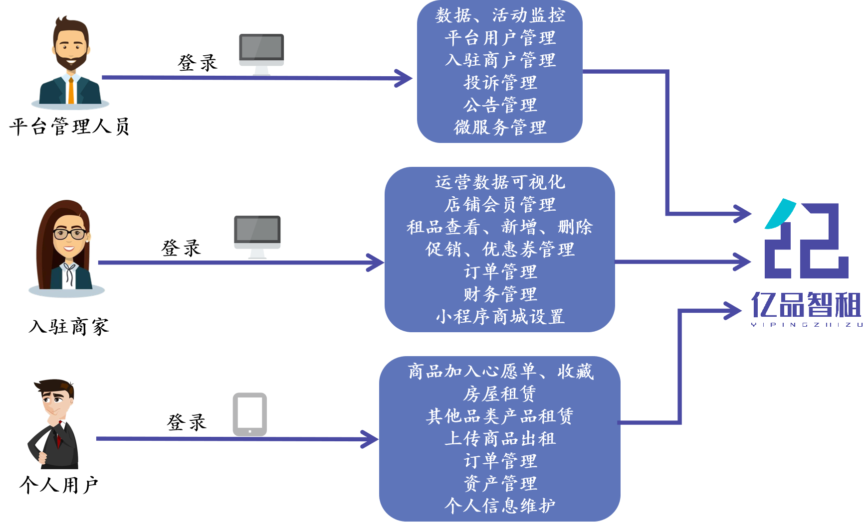
图3-3-1 业务流程

3.4 功能介绍（业务分析）

平台管理员

3.4.1权限登录
平台的超级管理员通过平台后端的管理员帐号登录，成功登陆之后可以进入最高级权限的管理页面。进入管理页面之后，管理员可以查看平台的流量数据，商家用户总量，可视化数据分析，以及系统服务器端的流监控，性能设置以及服务管理
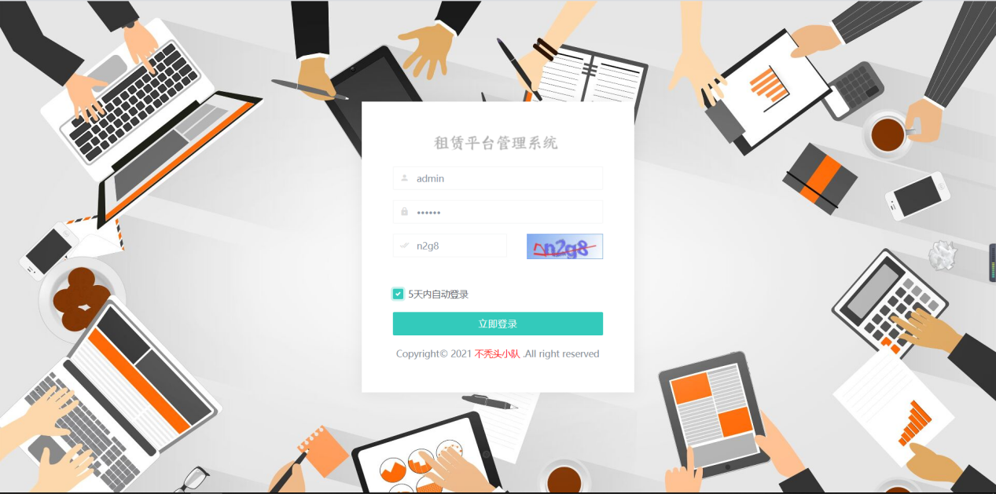
图3-4-1 超级管理员登录

3.4.2首页模块
- 可视化数据管理：
可视化数据管理展示了商家入住情况、用户在线人数，平台今日运维，平台管理交流等数据信息。方便管理员掌握平台的运维情况。同时针对每周注册用户的情况，平台交易额度、资金的统计等自动生成可视化图表，使得数据展示更加人性化。

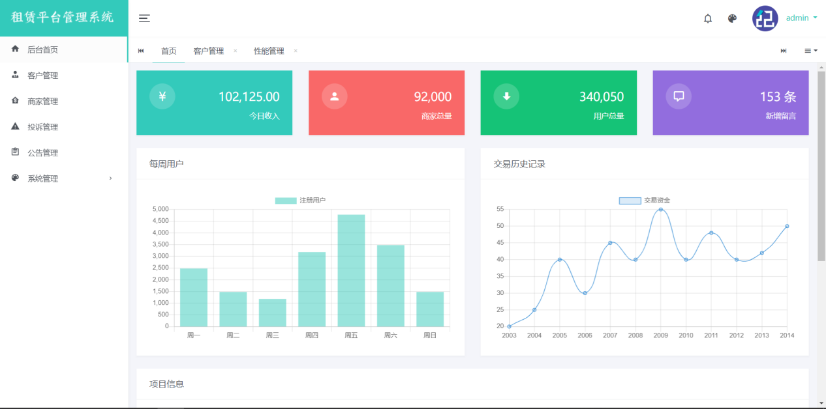
图3-4-2 可视化数据管理
- 平台项目控制：
可以查看监控目前租赁平台进行中或者正在进行中的活动，项目。对所有项目的开展情况进行查看。
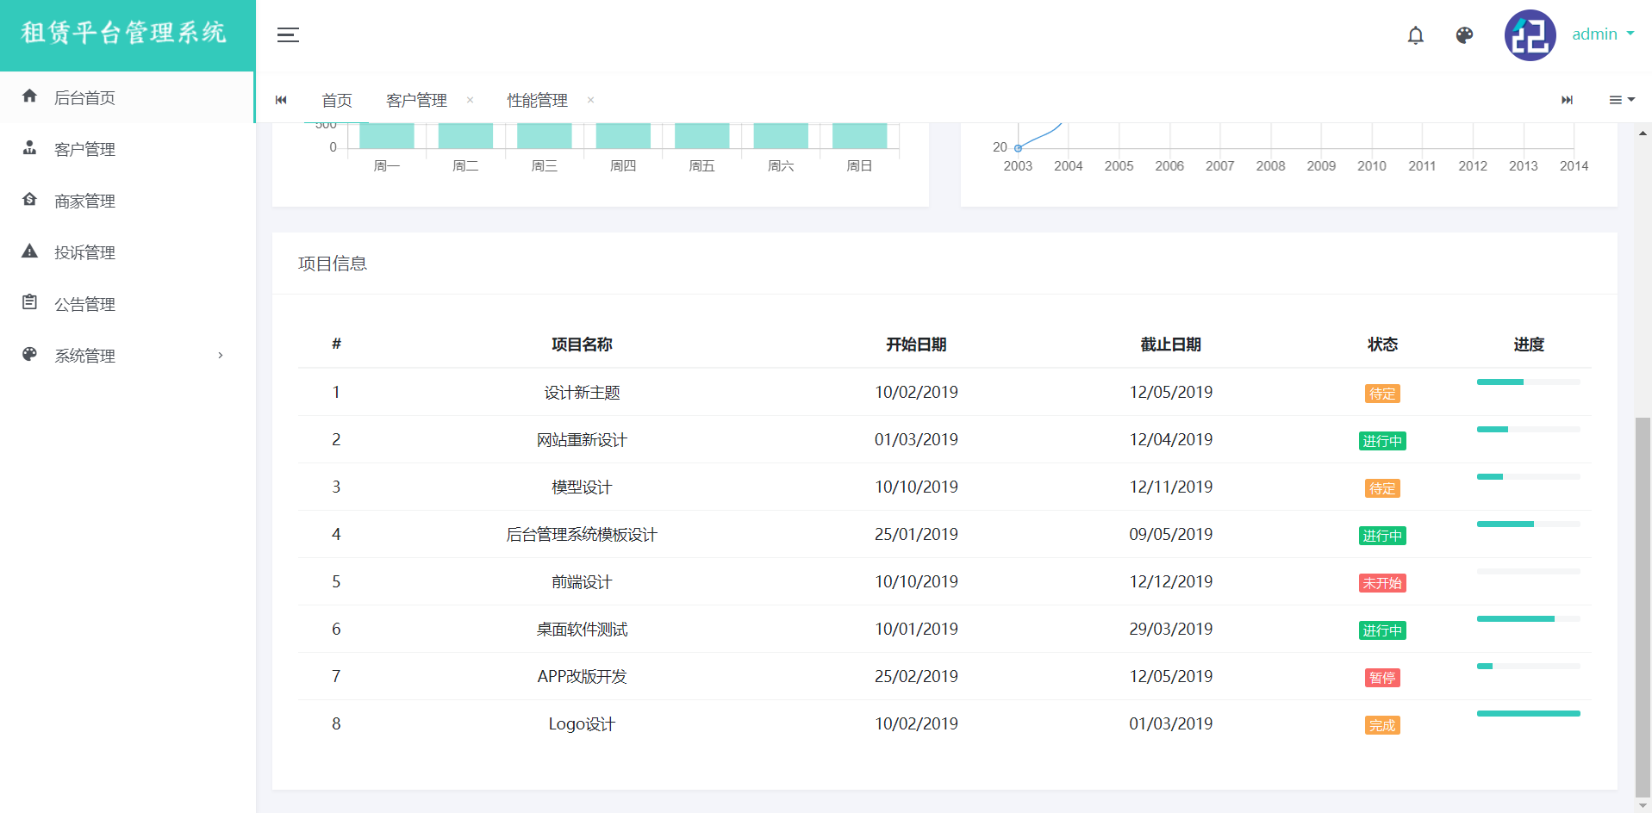
图3-4-3 活动项目进度监控

3.4.3用户管理模块
- 用户管控：
用户管控页面展示亿品智租平台的所有的注册用户的信息，包含id,昵称，默认收货地址，帐号注销状态等信息，该页面可以进行分页搜索，模糊查询，或者对表格进行筛选字段，达到显示指定用户信息的目的。
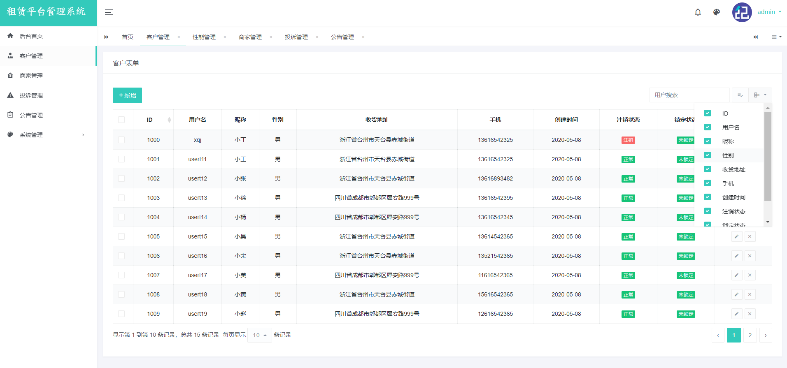
图3-4-4 用户管控
- 通过权限的用户编辑：
管理员在权限允许的条件下，可以对平台注册用户的基本信息进行基本修改，删除，新增等mis系统基本操作。管理员可以用过数据列表中的操作栏按钮进行相关的操作，如新增用户，修改用户注册状态等，在系统弹出的模态框中，根据权限有只读和可写的不同信息输入框。
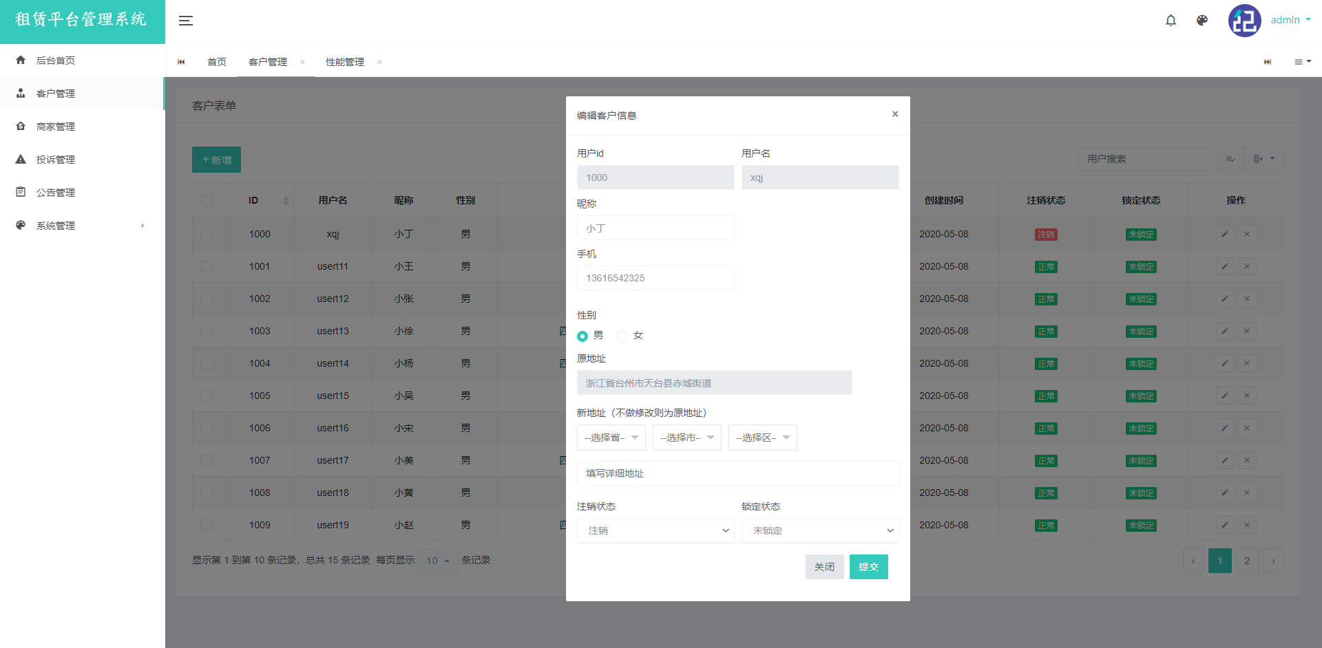
图3-4-5通过权限的用户编辑

3.4.4商家管理模块
- 商家管控：
展示入驻商家的基本信息如：认证信息，法人信息，注册状态等。管理员可以通过数据列表中的操作按钮对展示的数据列表进行字段筛选，已达到显示关键列的目的，也可以通过右下角按钮调整页面显示的数据数目，或者通过右上角的模糊搜索定位指定一个或一类入驻商家的基本信息。

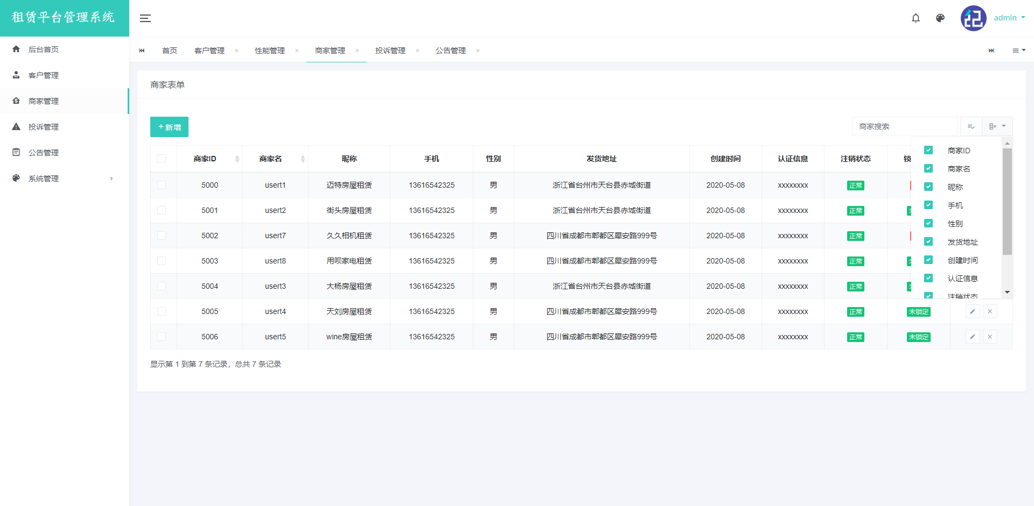
图3-4-6商家管控

- 通过权限的商户编辑：
管理员在权限允许的条件下，可以对平台入驻商家的基本信息进行基本修改，删除，新增等mis系统基本操作。管理员可以通过数据列中操作栏的两个按钮分别进行编辑和删除操作，在左上角的新增按钮可以弹出信息模态框，根据管理员的权限不同信息栏的只读状态也不同。
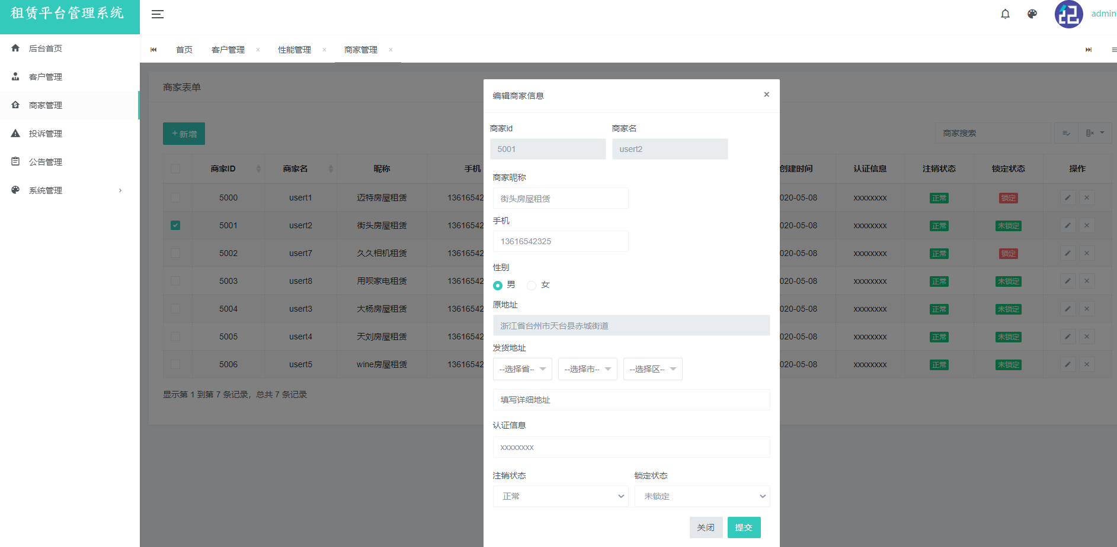
图3-4-7通过权限的入驻商户编辑

3.4.5投诉管理模块
- 投诉管控：
投诉管理页面展示了亿品智租平台用户提交的所有申诉，投诉，已处理和未处理的所有投诉信息。投诉信息默认按照投诉的新旧时间排序。管理员可以通过操作栏一列中的两个操作按钮分别实现对该行信息的编辑和删除功能，删除之前会通过倒计时提醒管理员是否确认删除，以免管理员误操作引起用户信息丢丢失。同时，管理员可以通过页面的分页功能和搜索功能对信息列表进行关键字筛选和排序等。
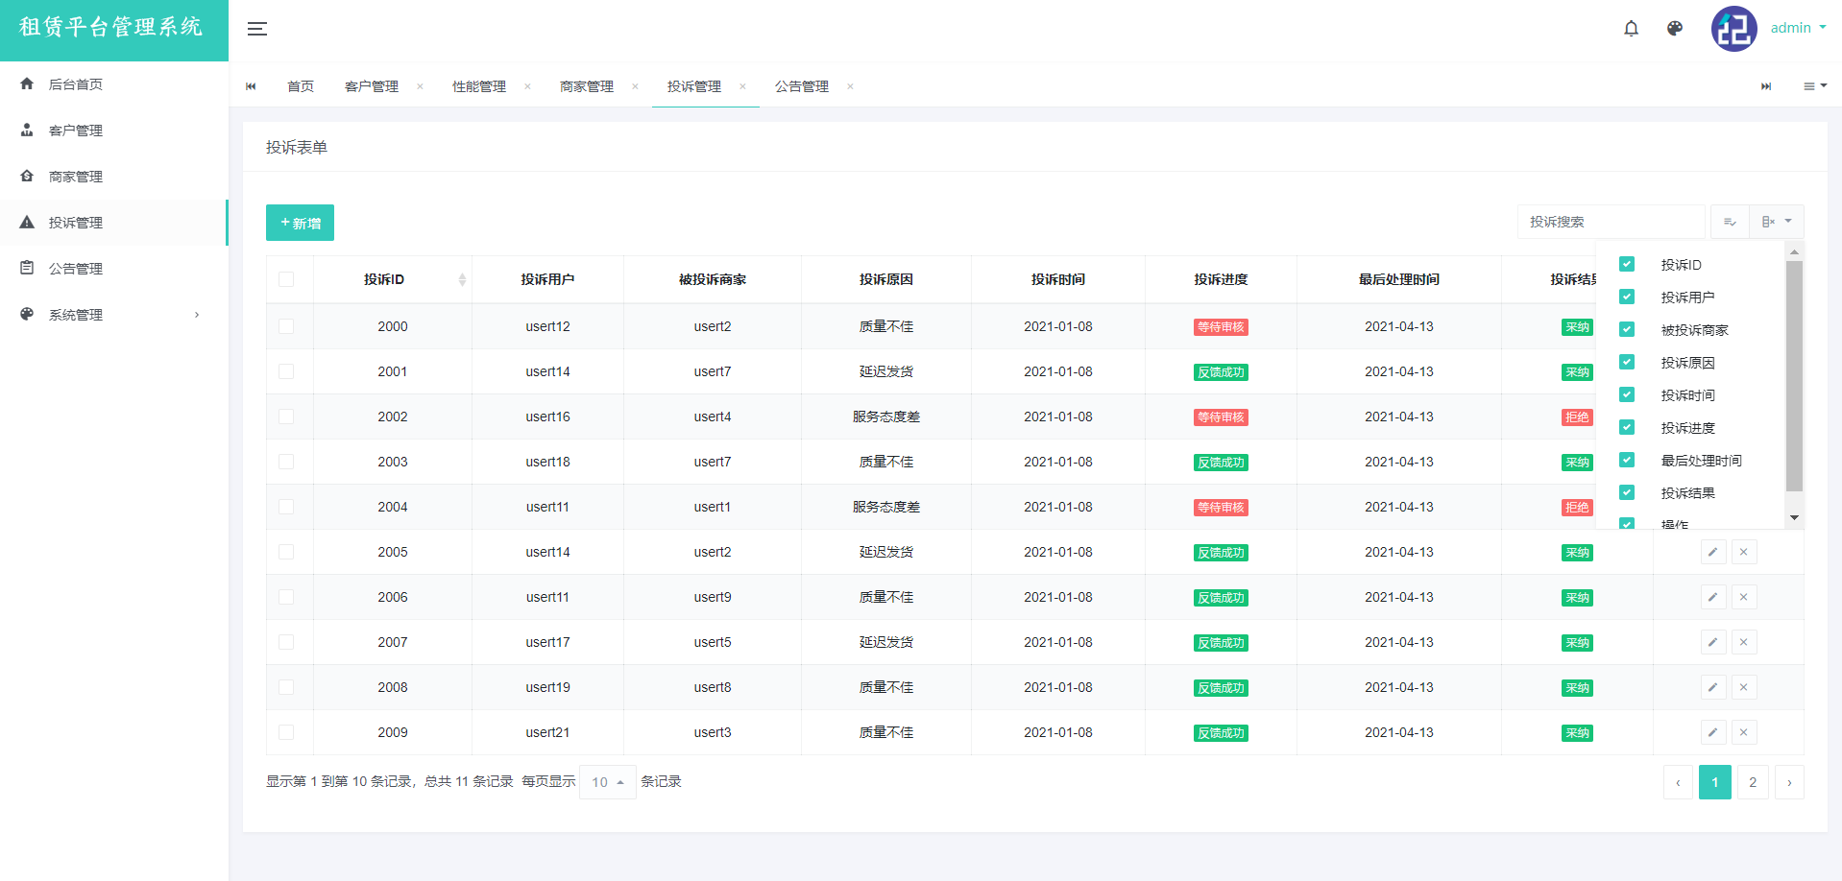
图3-4-8 投诉管控

- 通过权限的投诉编辑：
管理员在权限允许的条件下，可以对平台入驻商家的基本信息进行基本修改，删除，新增等mis系统基本操作，可以对商家的认证信息进行修改，修改投诉处理时间，修改投诉结果，申诉等操作。通过每行数据的操作栏的连个对应按钮进行编辑和删除操作，通过左上角的新增按钮可以恢复误删除的投诉信息。操作流程都为模态框信息输入，根据管理员的权限不同，模态框的数据会有不同的只读和可写状态。
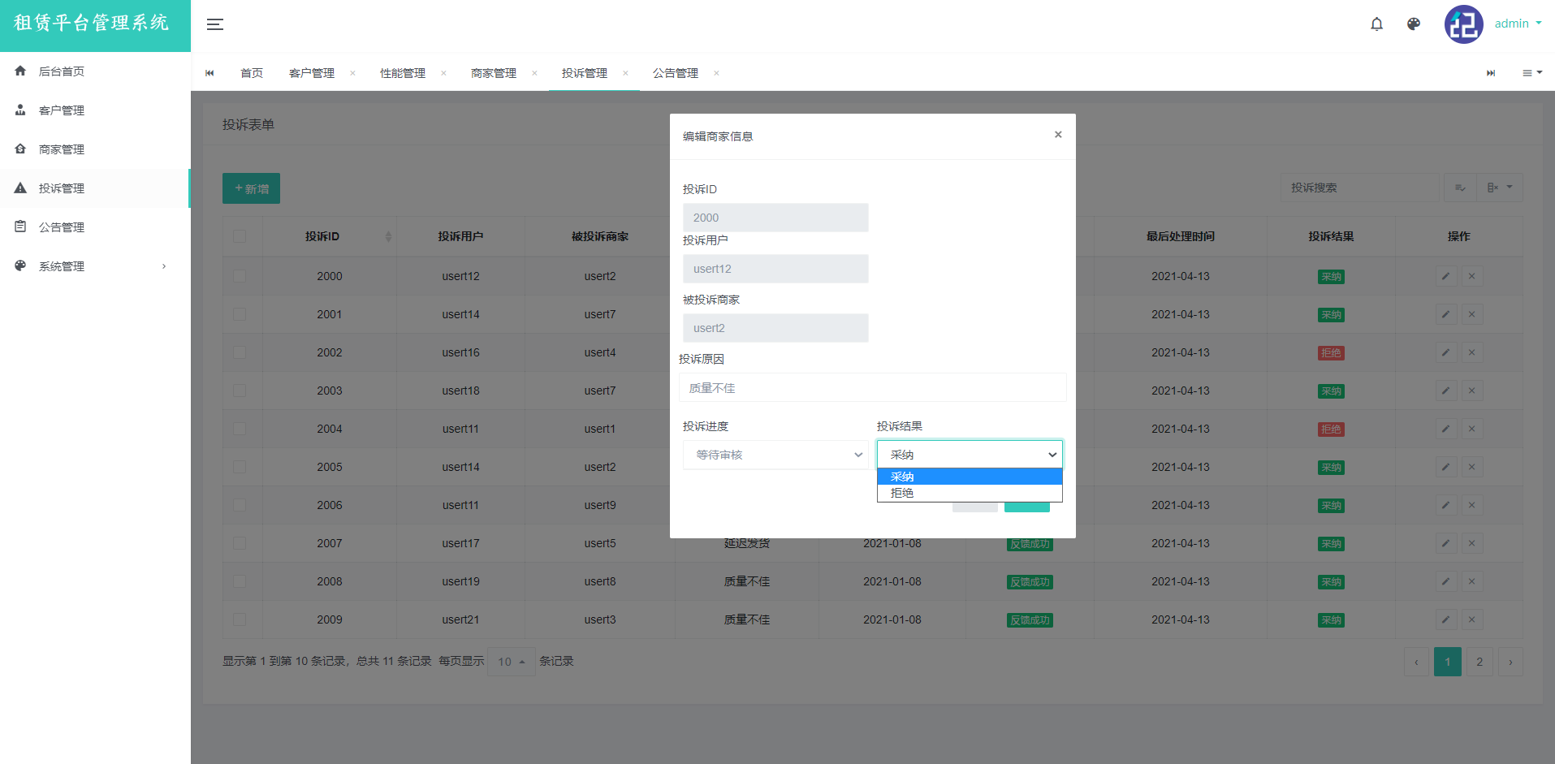
图3-4-9 通过权限的投诉编辑

3.4.6公告管理模块
- 公告管控：
公告管控页面是面向服务后台所有不同权限的管理员的一个页面服务，他在后台系统的作用是想所有管理员发放当前时段的工作通知等，或者是紧急事务等。公告关键字会显示在表格的“公告内容栏”中，公告详情可以通过点击操作栏的查看详情按钮进行查看。低权限的管理员将没有权限对公告进行新增操作。
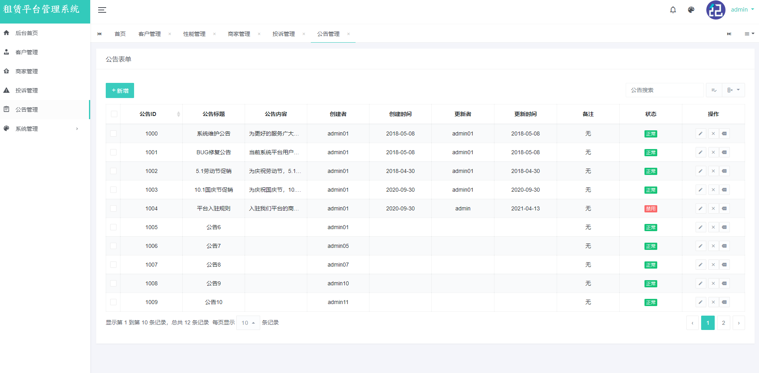
图3-4-10 公告管控

- 通过权限的公告编辑：
管理员在权限允许的条件下，可以对公告的基本信息进行基本修改，删除，新增等mis系统基本操作，可以对商家的认证信息进行修改，修改公告做新修改时间，修改公告内容。通过操作栏的3个不同操作按钮，权限足够的管理员能够对当前公告的题目，内容进行修改。修改完成后，系统将自动记录修改人和最后更新时间。
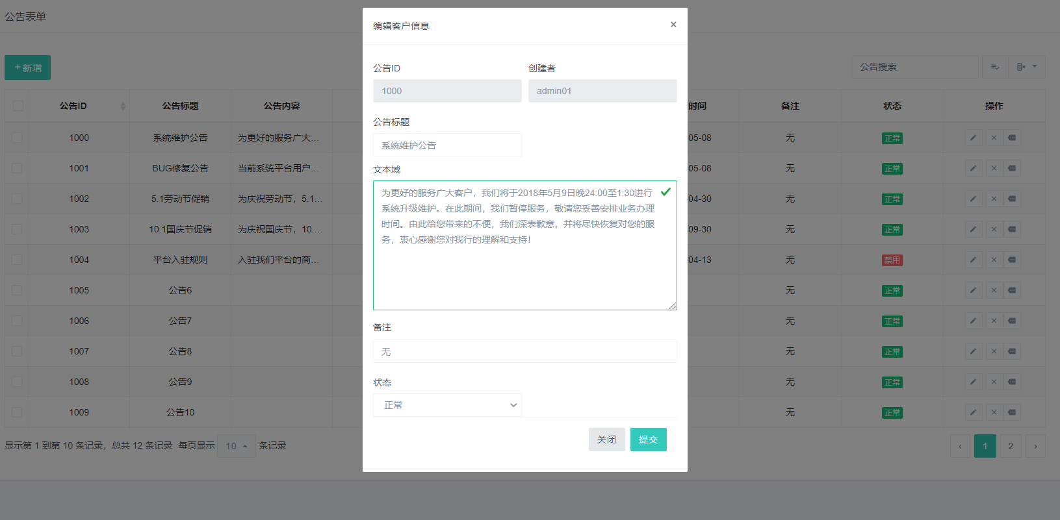
图3-4-11 通过权限的公告编辑

3.4.7系统管理模块
- 微服务管理：
微服务管理是面向超级管理员和系统服务器的页面。非这两类的管理员或者权限不够的管理员在登录后将不可见这个模块。管理员通过微服务管理，管理产品各个spring服务，微服务模块和服务之间的依赖链关系。
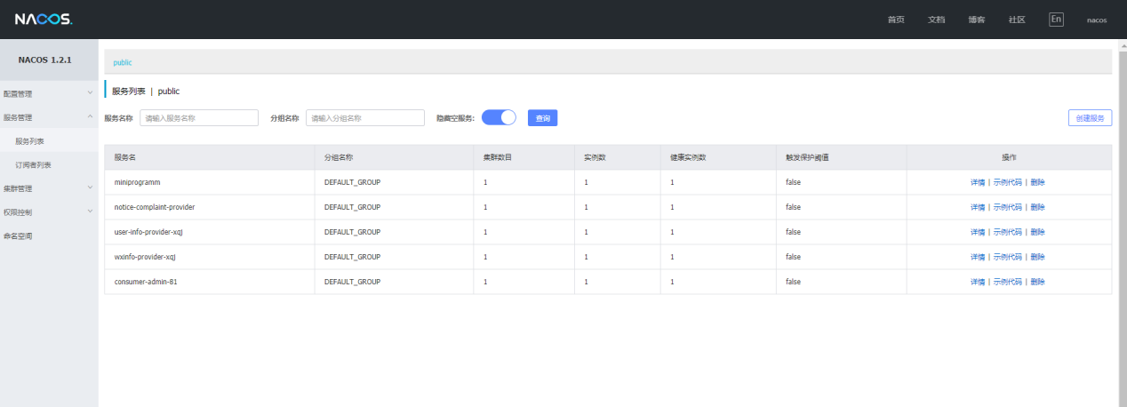
图3-4-12 微服务管理

- 性能监控：
管控产品部署的服务器的情况，对流量，内存等运行情况进行管控
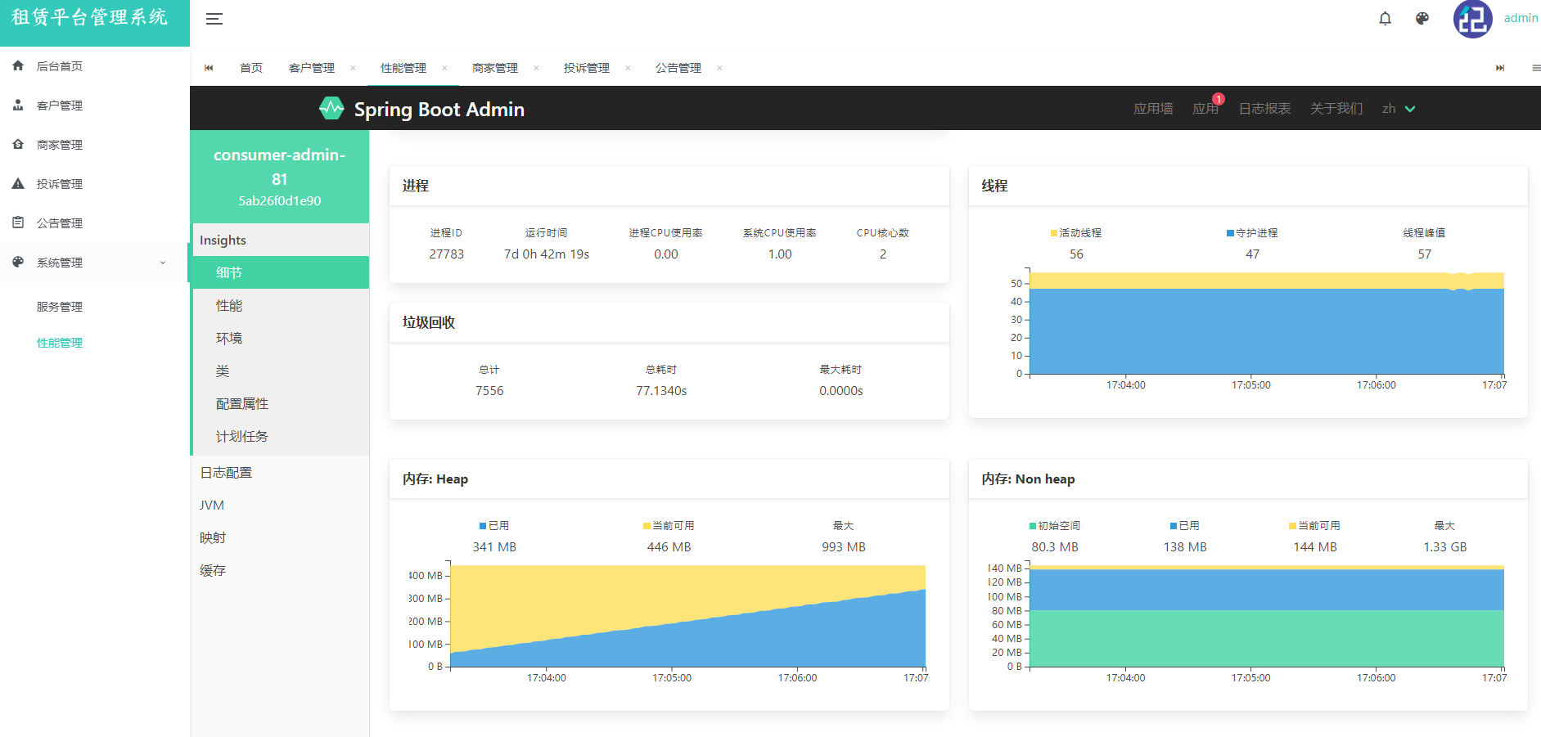
图3-4-13 服务器监控

入驻商家
3.4.7 后台登录
- 商家后台登录：
亿品智租的认证入驻商家拥有权限登录并自主管理一个点上和后台程序。通过亿品智租电商后台登录入口，通过选择帐号密码或者扫描二维码进行登录。登录之后商家可以拥有对自己店铺的电商后台管理的权限。
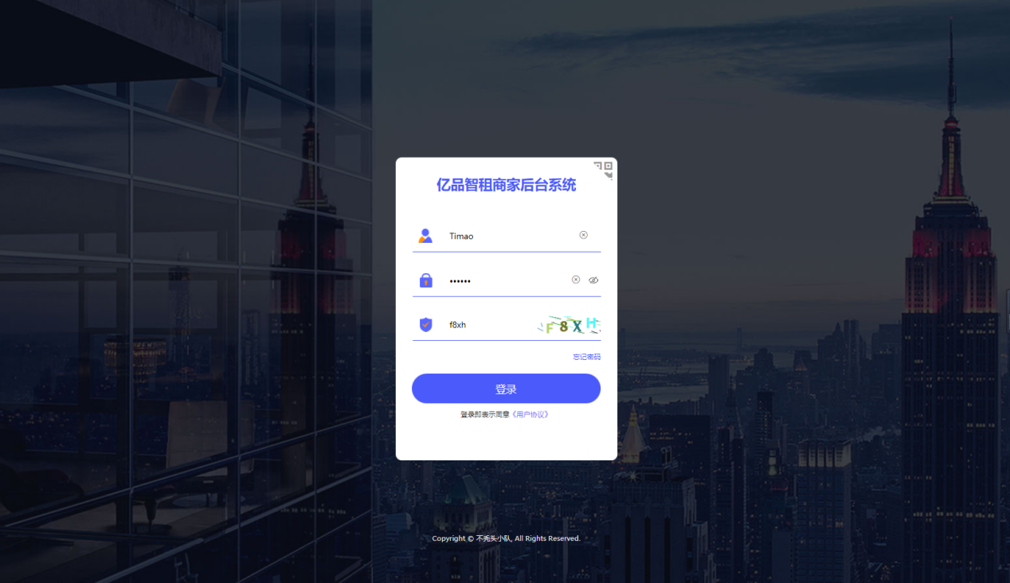
图 3-4-14 商家登录

3.4.8首页模块
- 快捷导航：
登录首页的中心顶部位置是商家快捷导航栏，包括快速定位到：商品，订单，会员，租后管理等页面的跨界导航。待办事项的业务显示，以及后台管理的版本以及错误反馈。商家登录后可以通过首页顶部导航快捷定位到功能，防止商家在众多功能迷路。
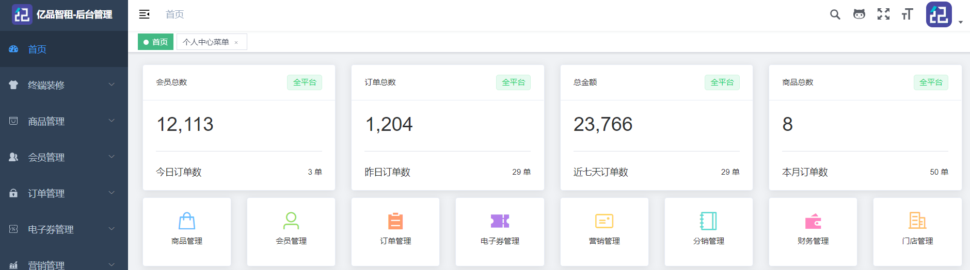
图 3-4-15 快捷导航
- 数据面板：
数据面板主要展示商家自家店铺的近期12天的“订单状况”和“会员注册”状态，分别通过柱状图和折线图的形式展示出来，以便于商家快速把握店铺租赁业务的运维情况，自家会员的活跃情况，通过数据分析调整自己的租赁业务策略。
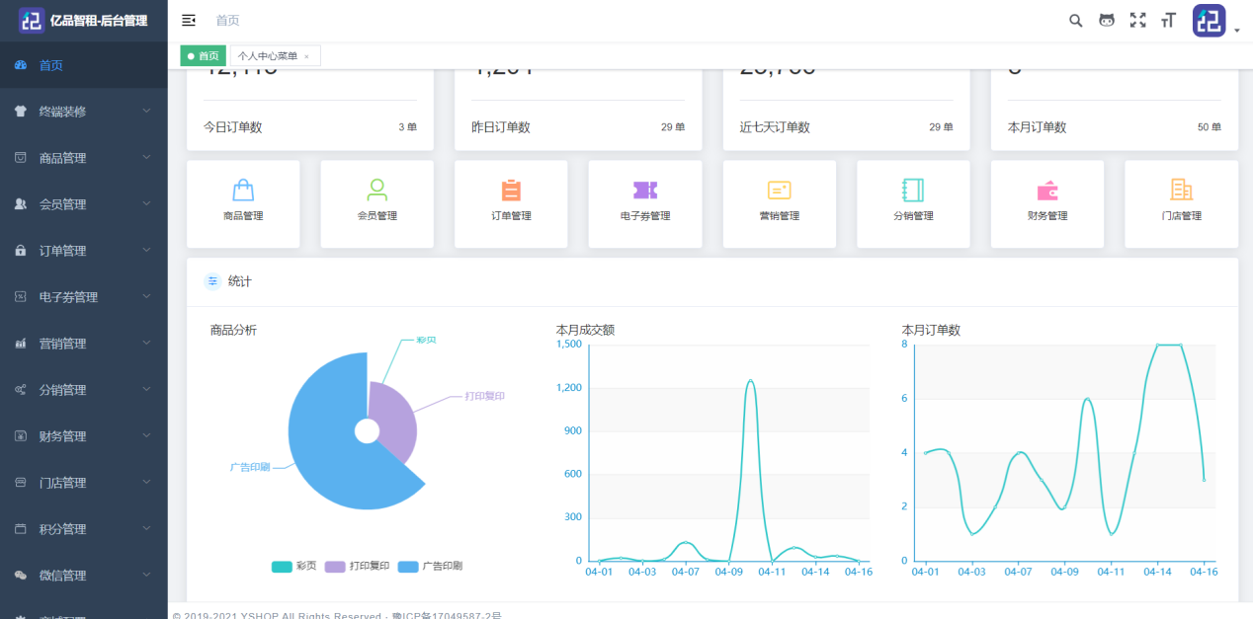
图 3-4-16 数据面板

3.4.9会员管理模块
- 会员列表
会员列表是亿品智租商家后台查看自己店铺的所有的注册会员的界面，能够详细看到所有列信息，包括姓名头像帐户状态和查看等级等操作；顶部搜索框和操作栏可以进行模糊搜索和类型指定定位。
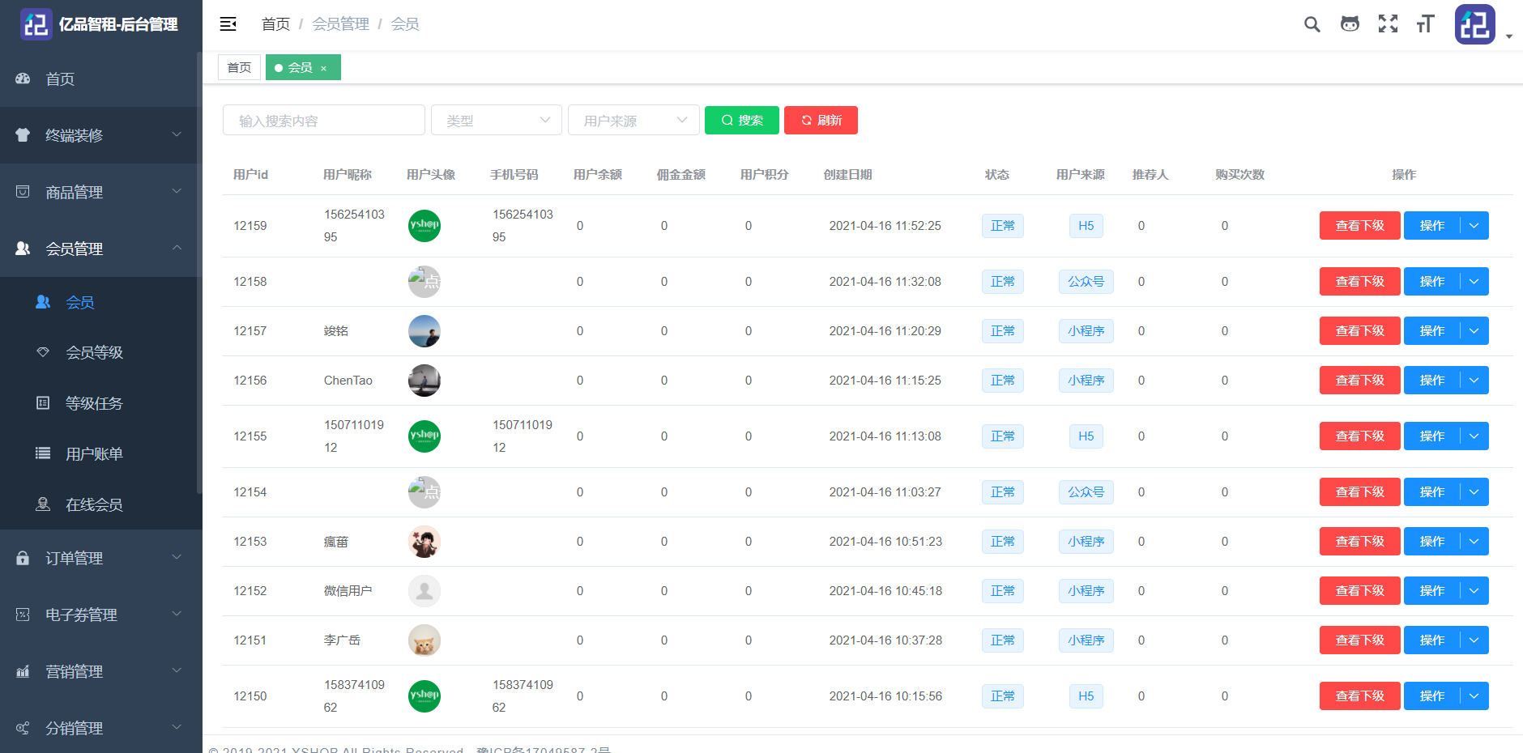
图 3-4-17 会员列表
- 会员账单详情
会员账单详情是店铺对自身店家的入驻会员在自身店铺中进行的所有消费活动，包括创建时间和余额明细等管理，以方便商家对自己的营销策略进行调整。
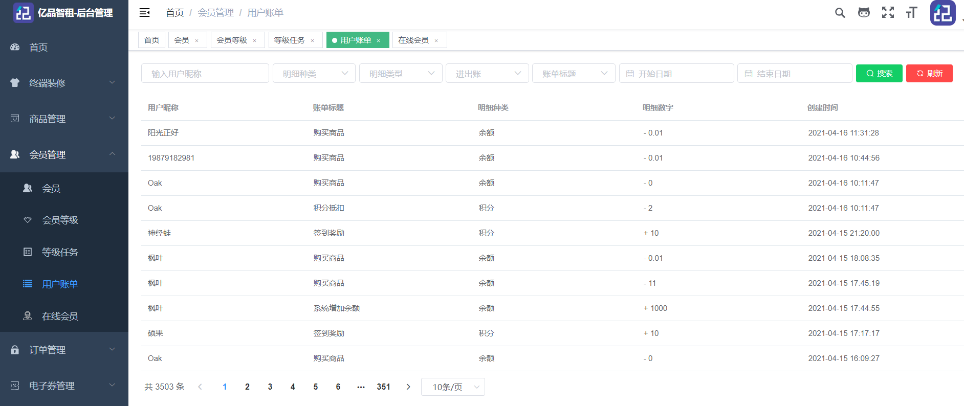
图 3-4-18 用户账单

3.4.10租品管理模块
- 租品列表
租品列表展示了店家商店的两类租品，分出售中的商品和待上架的商品，待上架的商品是商家上传租品后，正在审核中的租品。数据列表中涵盖了商品的年租量，分类，租期价格，id等因素，可以通过表格顶部的搜索栏进行定位和搜索。
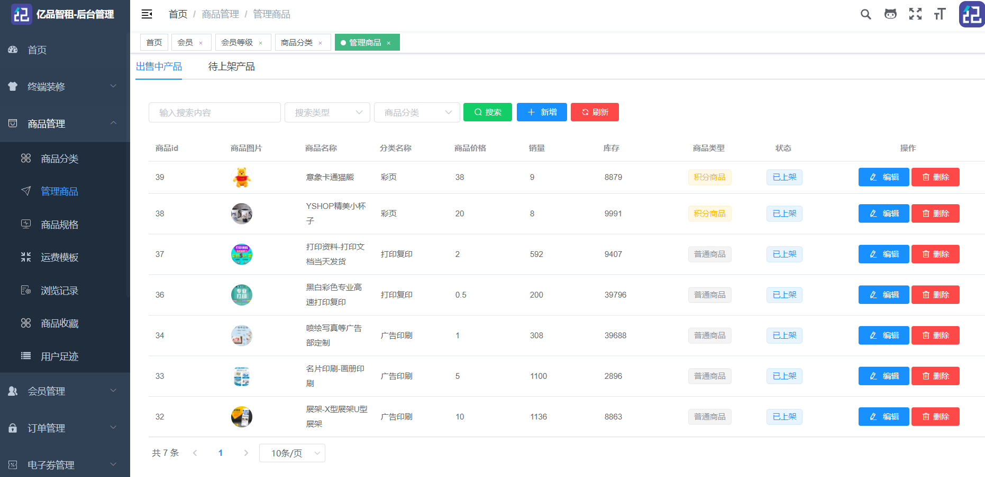
图 3-4-19 租品列表
- 新增租品
新增租品页面是方便店家在后端页面进行租品的上传审核，商家需要在这个页面提交租品的名称，若干图片和商品的描述，租赁模式等。
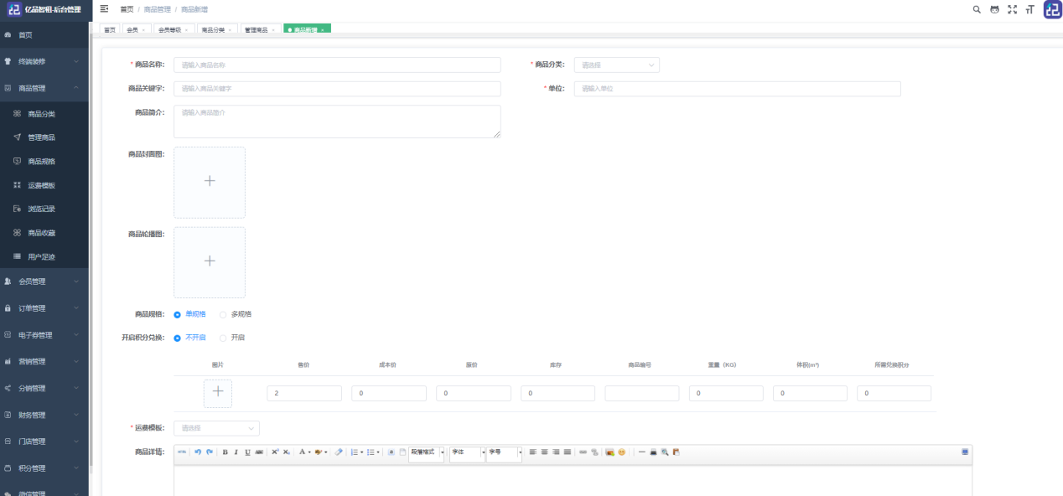
图 3-4-20 新增租品
- 租赁模式设定
商家在租赁模式页面可以对租品进行租赁模式的设定。
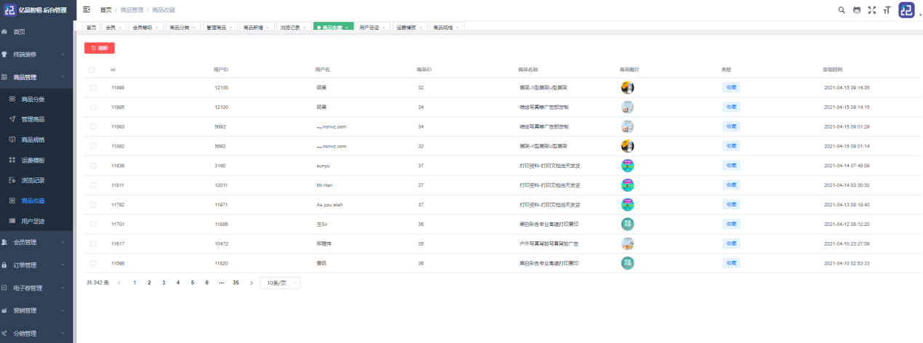
图 3-4-21租赁模式设定

3.4.11订单管理模块
- 订单列表
商家在订单列表可以清楚的浏览所有进行中的订单详情，订单的排序默认按照生成时间先后顺序排序，可以“从”全部订单页面，改变到未支付、未发货等不同类型的订单快速查询。也可以通过列表顶部的搜索功能进行订单的定位搜索。
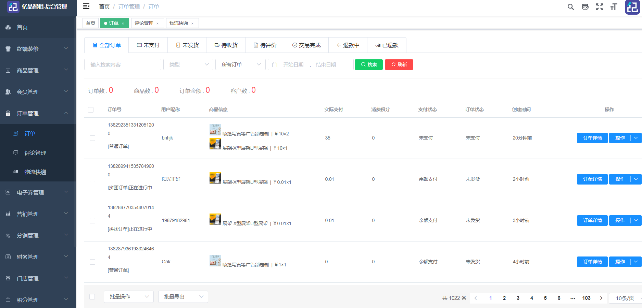
图 3-4-22订单详情
- 物流快递
物流快递页面是方便商家管理租品的物流方式，和物流公司的交互，以及不通物流公司的订单处理。
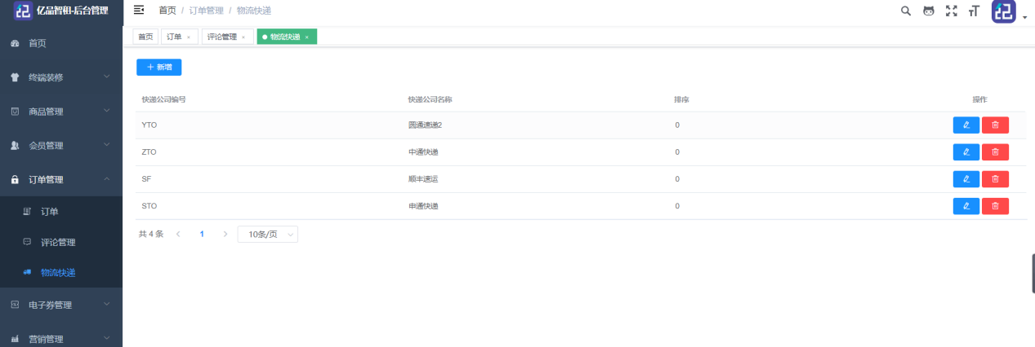
图 3-4-23物流快递

3.4.12电子券模块
- 优惠券制作
商家可以根据自己的营销策略，在优惠券制作页面制作自己想要发布的又优惠券。优惠券制作需要指定面值，期限，名称等。
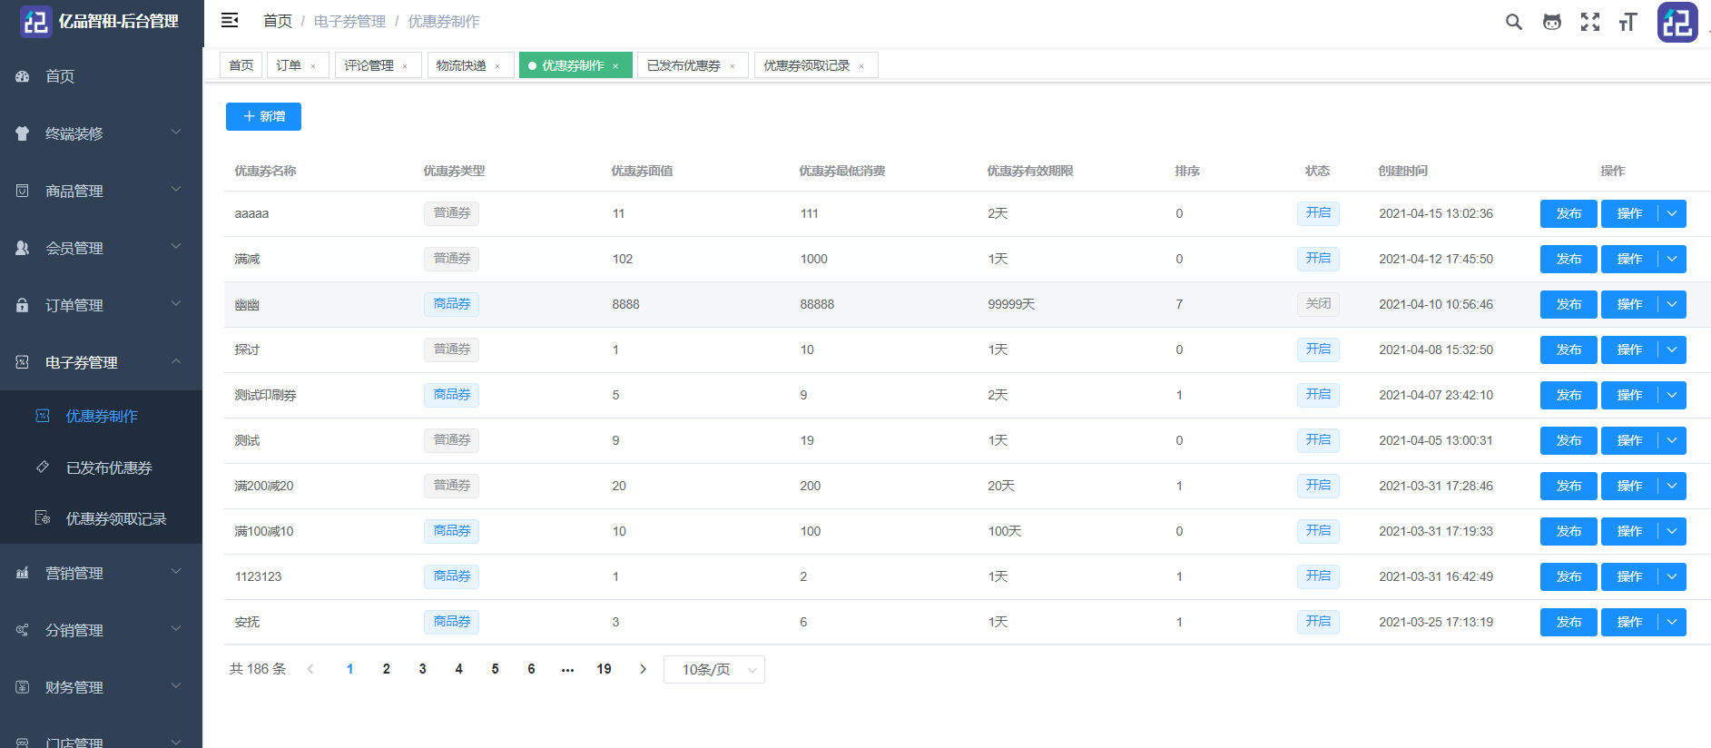
图 3-4-23优惠券制作
- 优惠券发布
商家在已有的优惠券仓库中，可以从仓库中挑选出准备发布的优惠券，设定时间，发布数量，有效期限等。
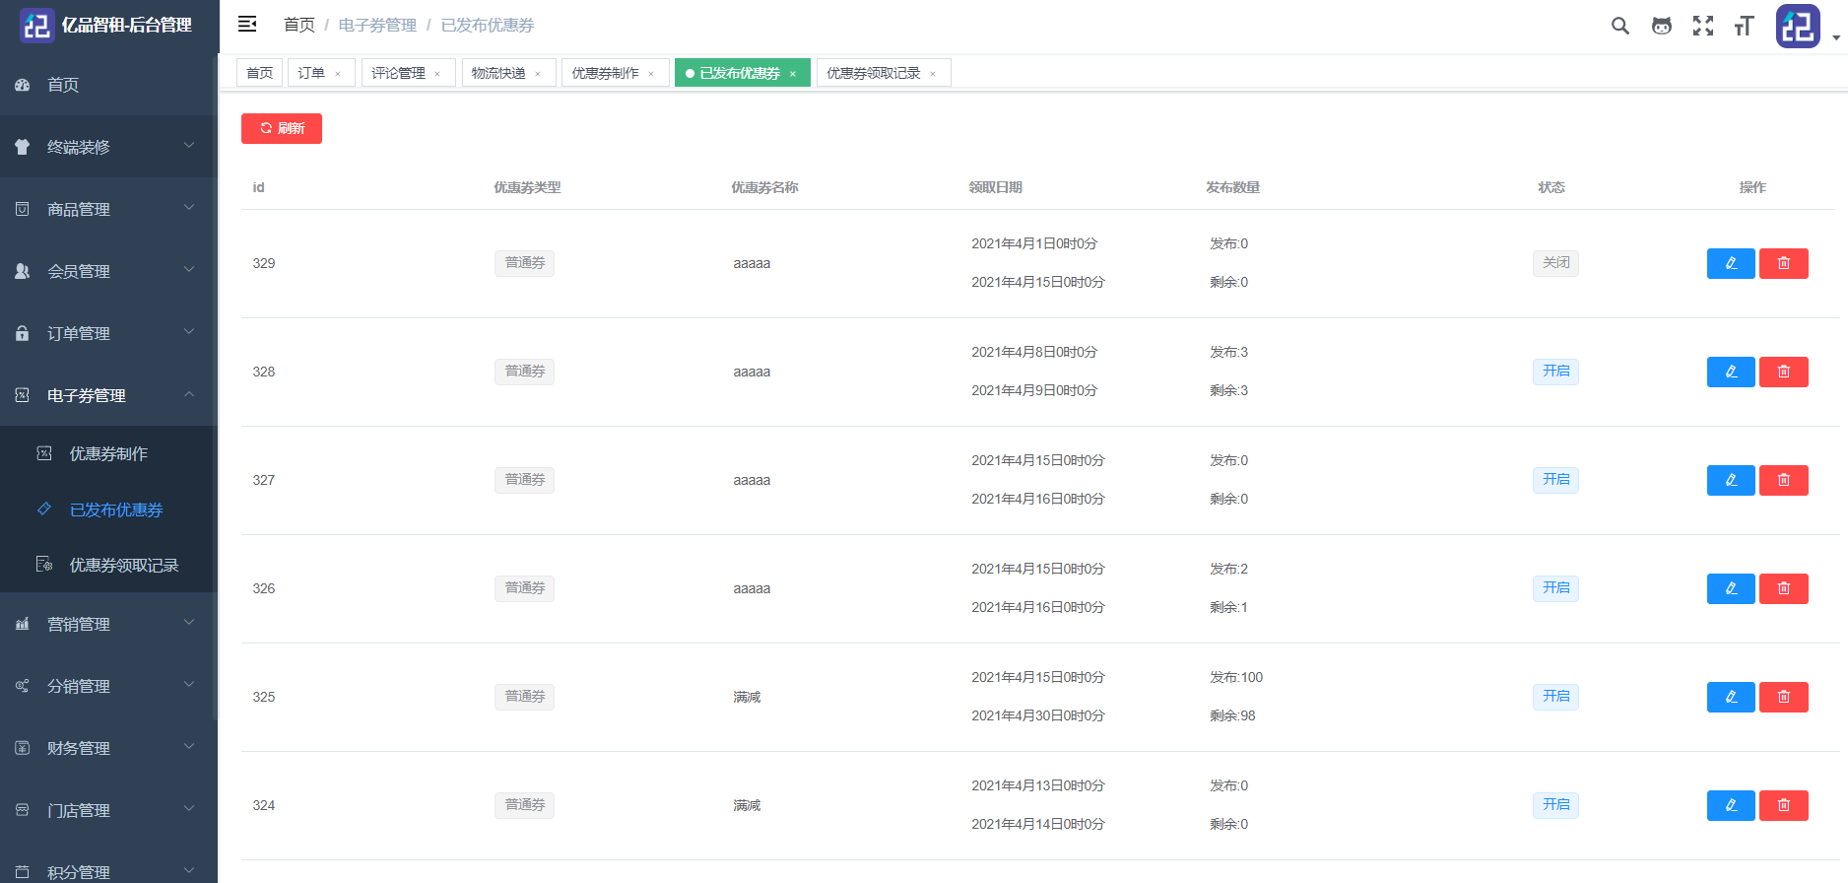
图 3-4-24发布优惠券

3.4.13促销管理模块
- 拼团、秒杀。砍价产品
商家在指定营销策略的时候还可以指定自家商品的的促销策略，比如说拼团，秒杀，砍价的租品活动。这些促销产品在拼团，秒杀和砍价产品可以在促销列表中进行中mis系统的统一管理。
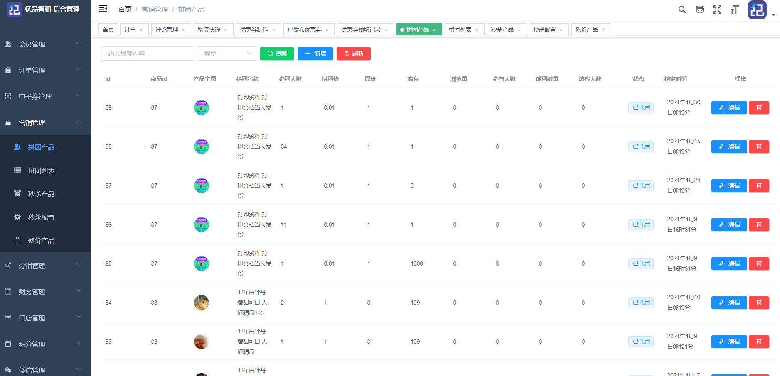
图 3-4-25促销列表

3.4.14财务管理模块
- 充值管理
商家的会员制制度中可以有充值门面的积分，金额等管理，商家在重置管理页面可以浏览全部的会员的充值记录和财务报告等。
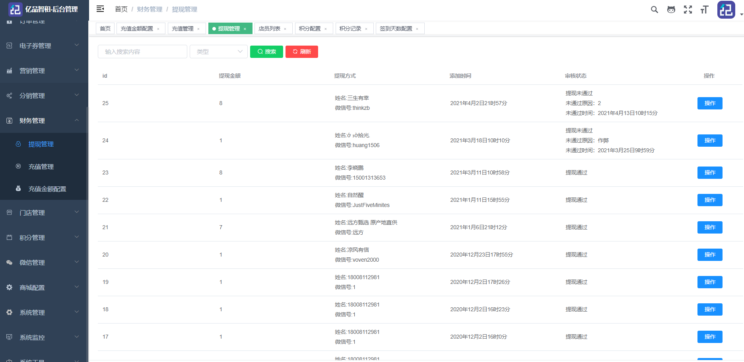
图 3-4-26 充值管理
- 积分配置
不同商家有不同的会员制度和积分配比，商家可以根据自己的营销和运维政策对自身店铺的积分配置进行调整
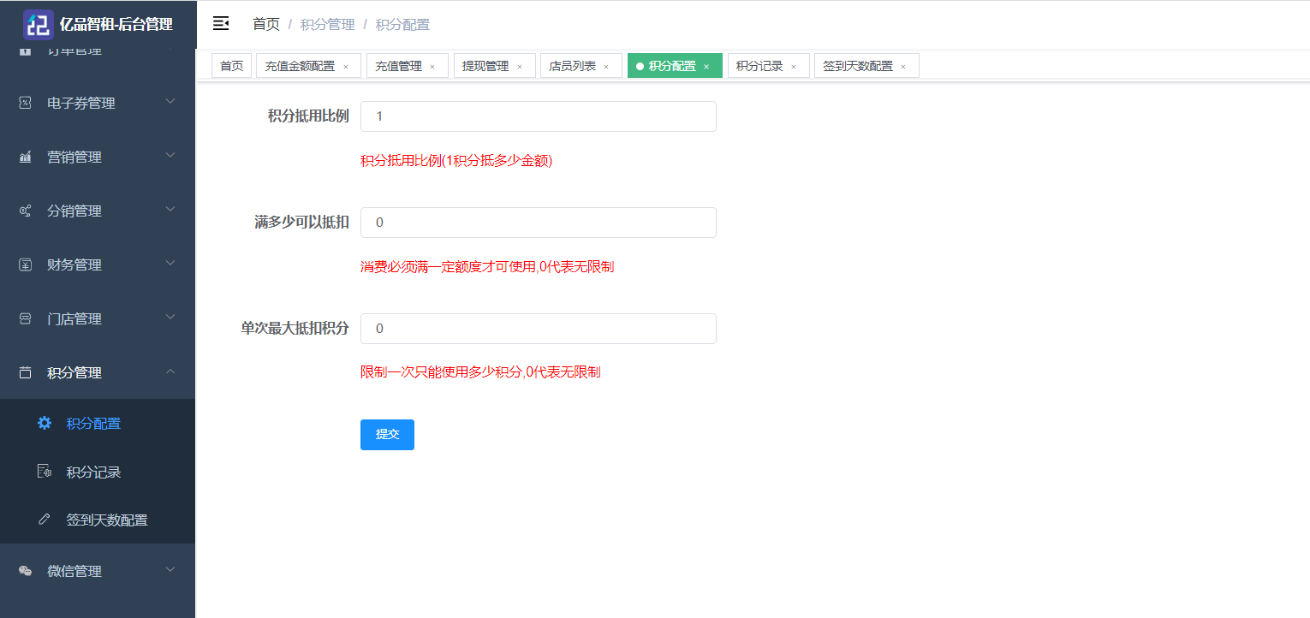
图 3-4-27 积分配比

3.4.15微信管理模块
- 微信菜单管理
因为租赁平台设置在小程序端，入驻商家用户需要对小程序的界面，商城设定等进行更改，可以在web端后台进行相关设定，如界面等。
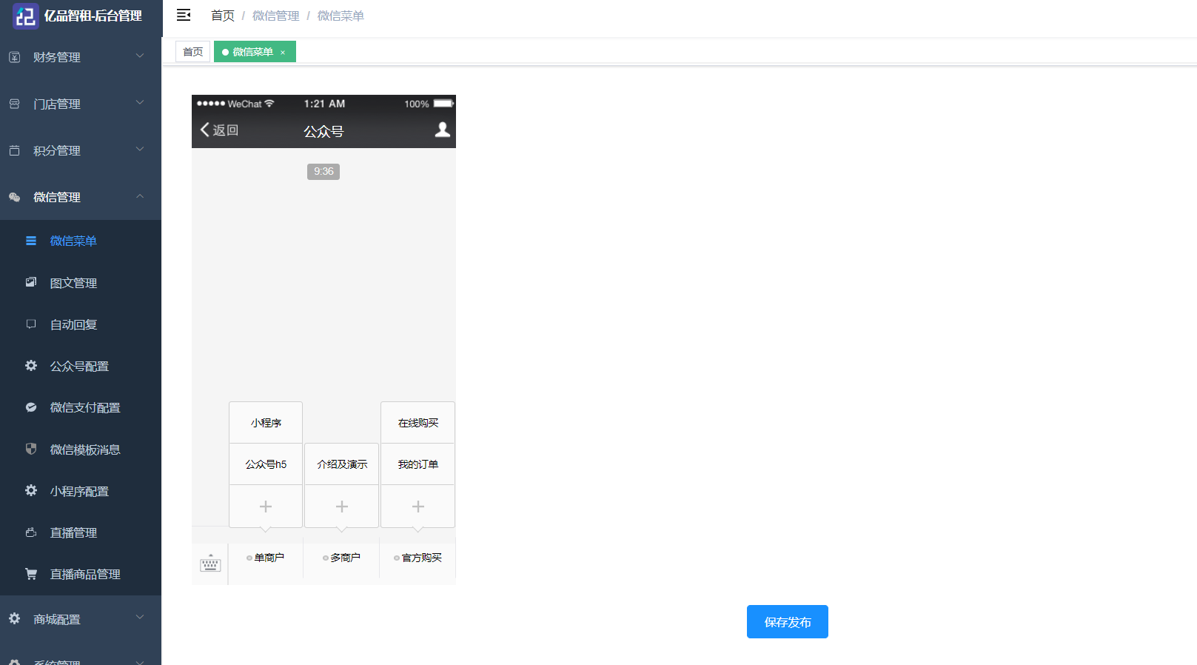
图 3-4-28 微信菜单设定
- 小程序商城设定
商户可以对小程序商城的一些系统设定和基础设定在权限范围内进行更改。
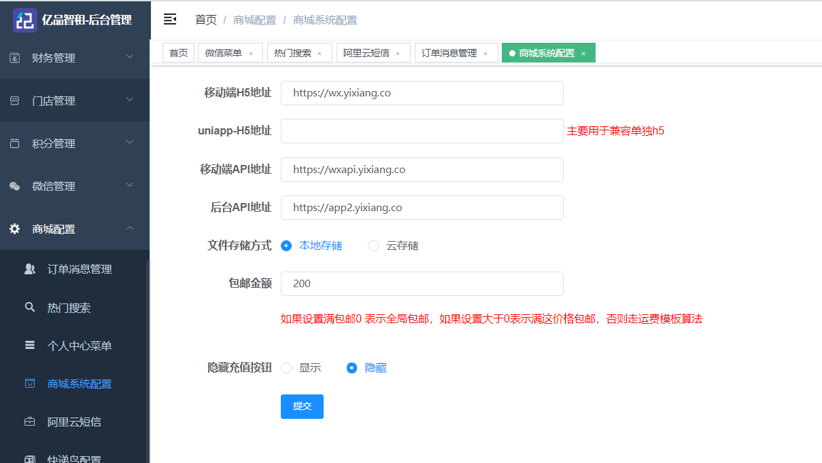
图 3-4-28 小程序商城设定

个人用户
个人用户通过微信小程序登录，可实现房屋租赁，手机、电视、电脑、家电和虚拟产品的线上租赁，另外，还可以将闲置物品进行上传，与其他用户进行共享租赁。用户小程序包括首页、分类、房屋、心愿单、我的这五个板块。

3.4.16个人首页
小程序首页首先包括一个横幅宣传广告，平台的热门活动以及需要宣传的产品将会在这里展示，紧接着是几个常用的快捷分类入口，包括上新推荐、科技娱乐、优惠券和房屋租赁，再接下来便是分板块的产品展示，用户可直接点击进行购买。同时，为方便用户快速找到想要的产品，首页还设置了搜索功能，方便快捷，搜你想搜。
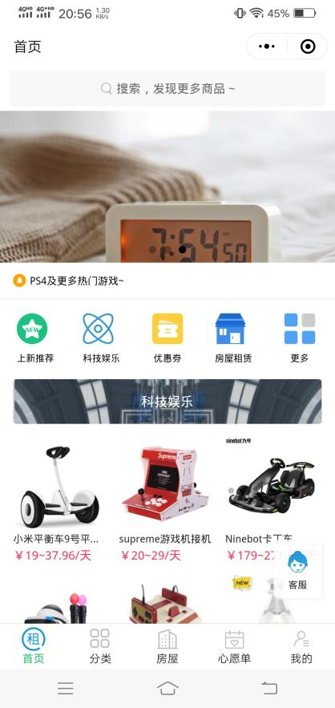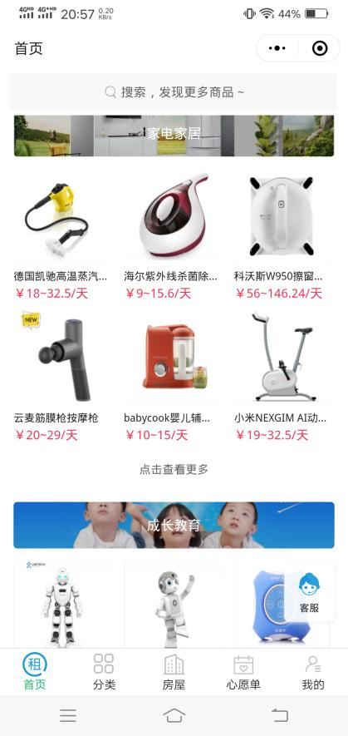
图3-4-29 小程序首页及搜索页面

3.4.17商品分类
本平台的定位是全品类共享租赁，设置分类页面的用意同样是方便用户快速筛选需要的产品，在该页面，我们将产品分为新品、虚拟、手机、电视、电脑、家电五个大的板块，其下再设置子分类，用户点击选择即可进入对应品类的产品界面，在此浏览、下单心仪的产品。
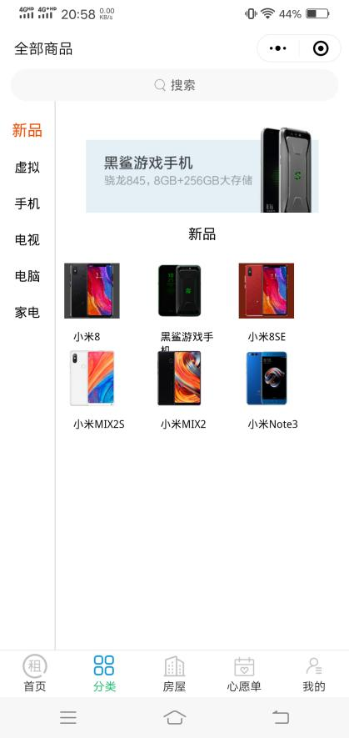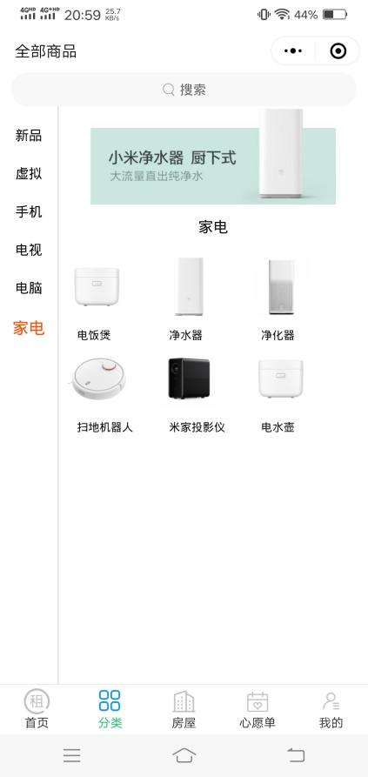
图3-4-30 分类界面

3.4.18房屋租赁
房屋租赁是本平台全品类的另一体现，我们的业务以短期租赁为主，长期租赁设有不同程度的优惠，我们的宗旨是使顾客以合理的价格，便捷地租到高质量房屋。
（1）房屋主页
进入房屋板块的首页，小程序会为顾客定位到当前城市，顾客选择入住和离开时间，以及入住人数，点击“搜索租房”，平台便会为顾客搜索合适的房源。
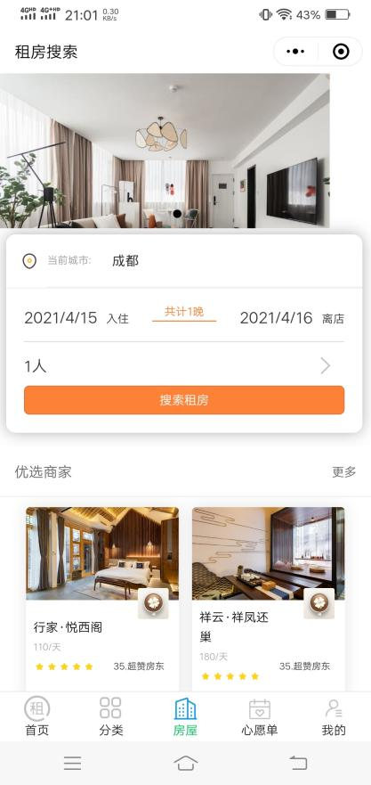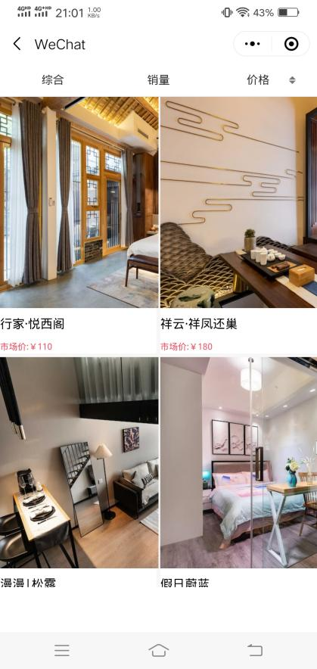
图3-4-31 房屋主页及房源搜索结果
（2）房屋详情
点击心仪的房源，便进入详情界面，该页面囊括了房源的所有信息，首先是房屋图片、价格、名称、大小、楼层等基本信息。为了保障消费者权益，使消费者对房屋实际状态有更好的了解，我们设置了租客评价，在此可以看到以往租客对该房屋的评价信息，同时，还有对业主和房屋的等级评分供消费者参考。另外，为了最大程度地方便消费者，我们将房屋所在位置以及出行信息也展示在详情页面。
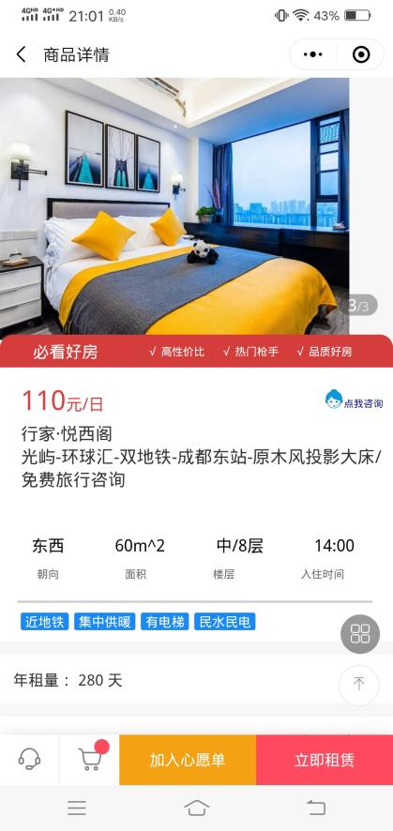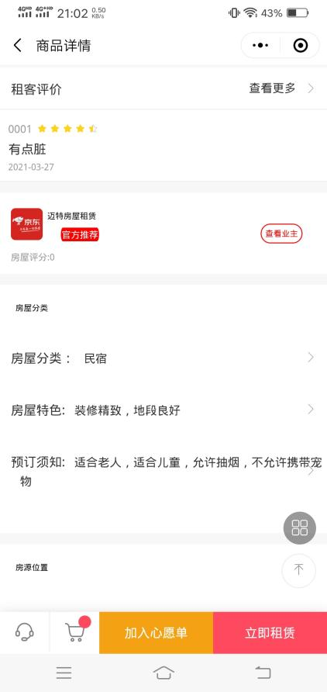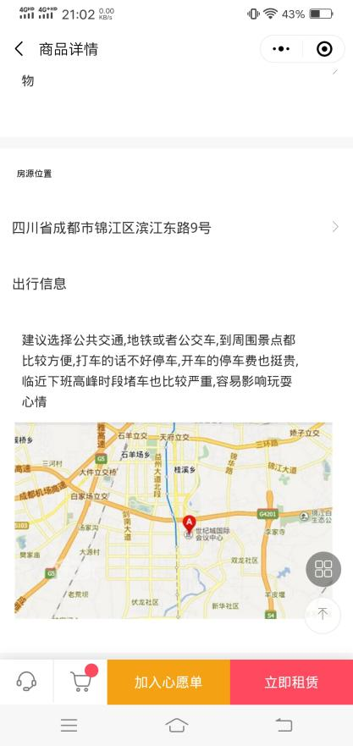
图3-4-32 房屋详情页面
（3）房屋租赁过程
当确认租赁时，只需点击“立即租赁”，再次确认租赁日期，就会进入确认房屋订单的页面，在此可以写上你的备注，同时，可以选择线下支付与在线支付两种支付方式，当提交订单后，平台会从用户电子钱包中扣除相应费用，租赁完成。
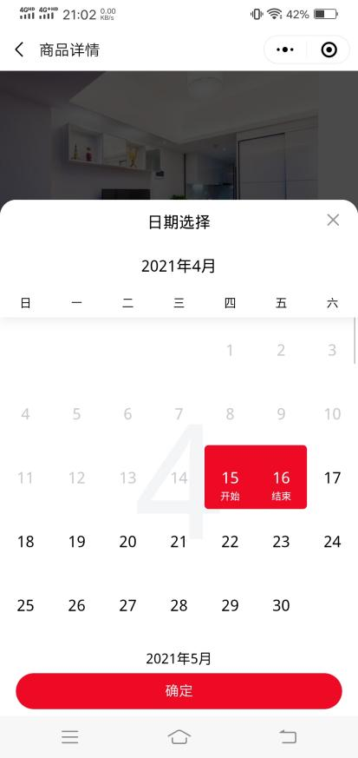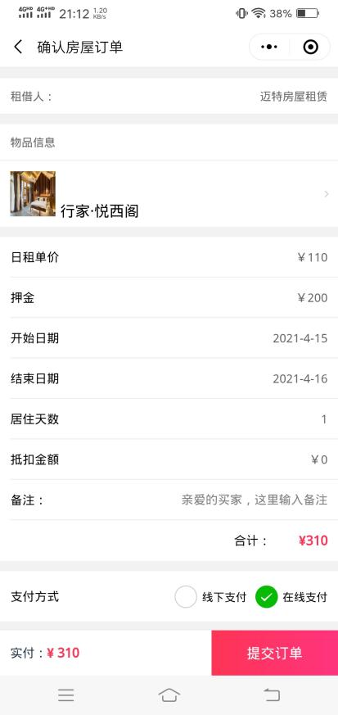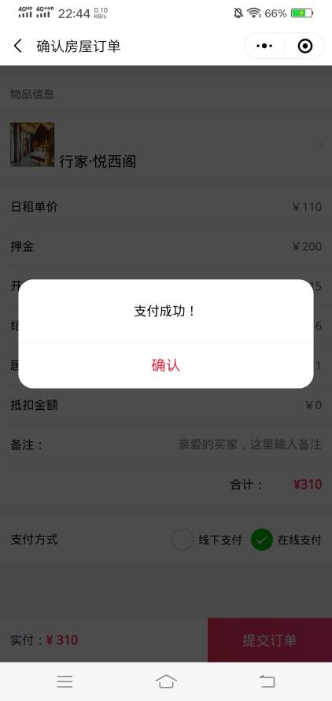
图3-4-33 房屋租赁过程

3.4.19心愿单模块
当用户想租某一产品或是房屋，但并没有完全确定时，便可以选择“加入心愿单”，在心愿单可以快速地对几个产品进行对比筛选，选出最为心仪的产品，此外，平台还支持多订单同时结算，只需在心愿单选中产品，点击结算即可实现，方便快捷。
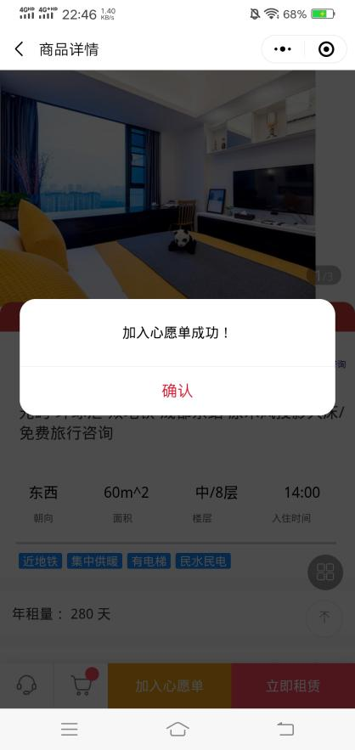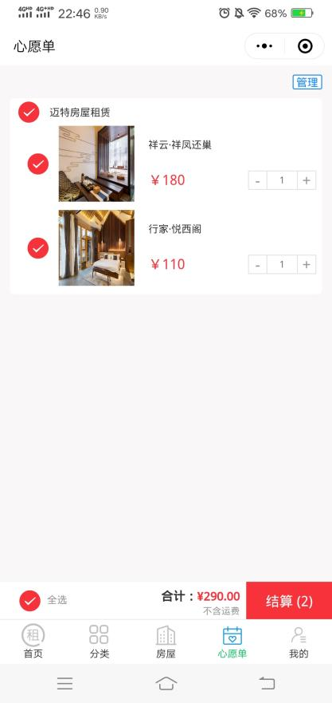
图3-4-34 心愿单

3.4.20个人主页
这一板块主要是对用户个人信息和订单进行管理。
（1）登录
首先是登录，小程序借助微信平台，使用微信账号快捷登录，无需另外注册，减轻了消费者的负担。
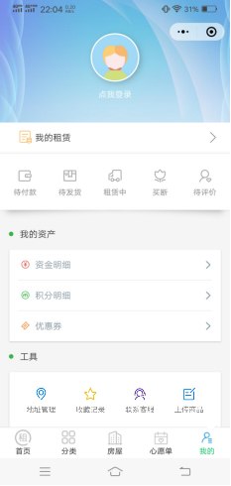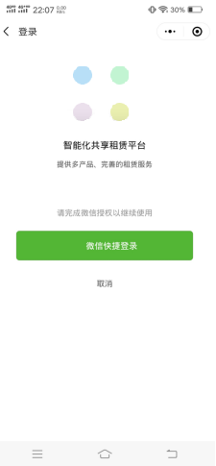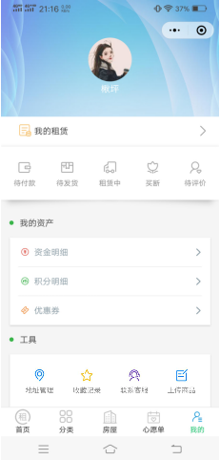
图 3-4-35个人用户登录和主页
（2）订单
用户可在我的主页通过“我的租赁”查看所有租赁订单，此外，还可以对待付款、待发货、租赁中、买断和待评价的订单进行分类查看，方便用户进行相应操作，如对未付款的订单进行付款。在订单界面可查看订单详情和物流详情。
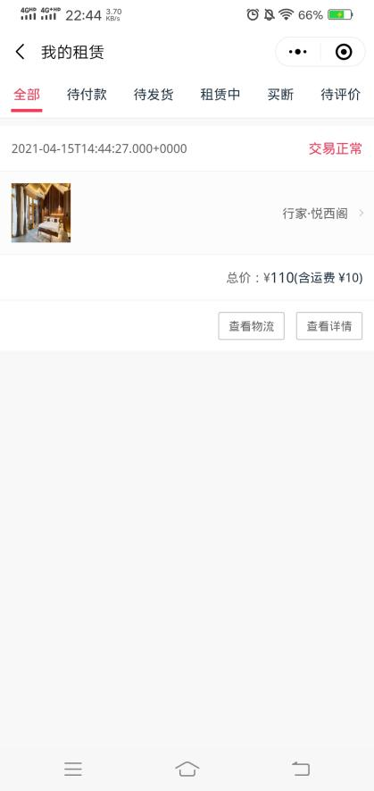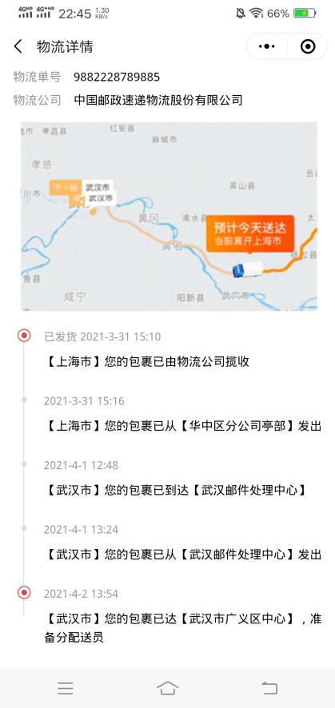
图3-4-36 订单和物流界面
（3）资产
该部分包括资金、积分和优惠券，平台提供电子钱包充值服务，并且使用电子钱包支付会有一定优惠。当消费者产生租赁订单后，平台会对其进行积分，积分越高，用户等级越高，这将会在其租赁活动和出租活动中带来便利。优惠券主要包含用户在平台和商家处领取的可抵扣券。
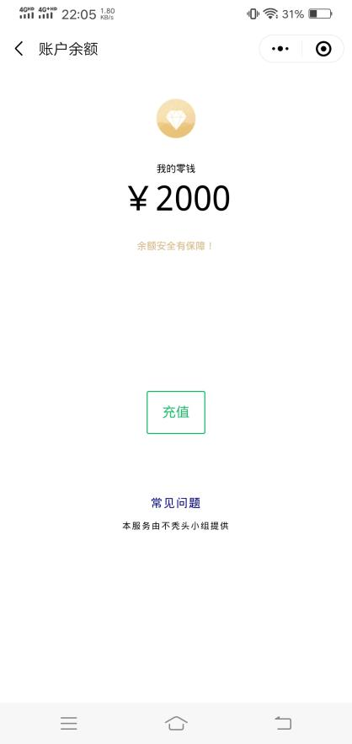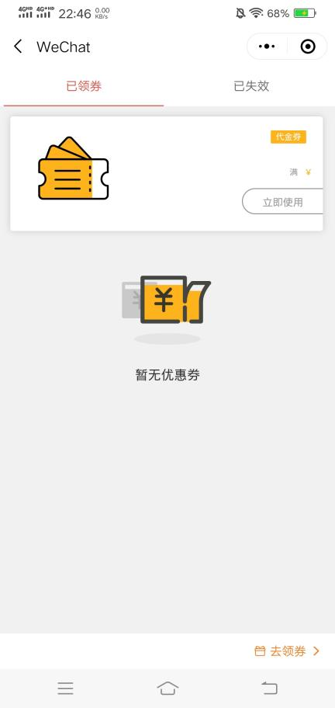
图3-4-37 用户资产图
（4）工具
该部分主要包括地址管理、收藏记录和联系客服和上传商品。在地址管理可设置收货地址，并可将常用地址设为默认地址。收藏记录是用户欣仪产品的一个容器，放在这里可以快速找到。当顾客在租赁过程中有任何问题或是出现租赁纠纷时可联系客服，方式有如下几种：在线咨询、官方微信、QQ联系、24小时服务热线和官方公众号，选择在线咨询可直接在平台与客服发送消息，选择微信、QQ和热线都会将联系方式自动进行复制，用户只需打开相应软件粘贴即可进行查找，选择公众号会展示公众号二维码，长按识别即可关注。上传租品界面是提供给个人租户的小程序端的简易租品上传审核界面。
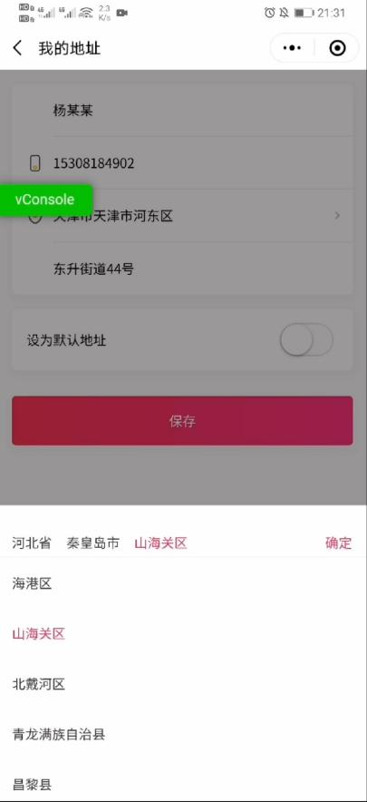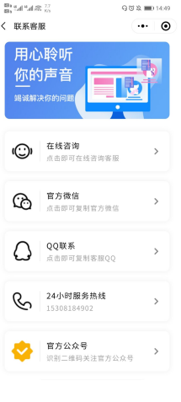
图3-4-38 地址管理和客服界面
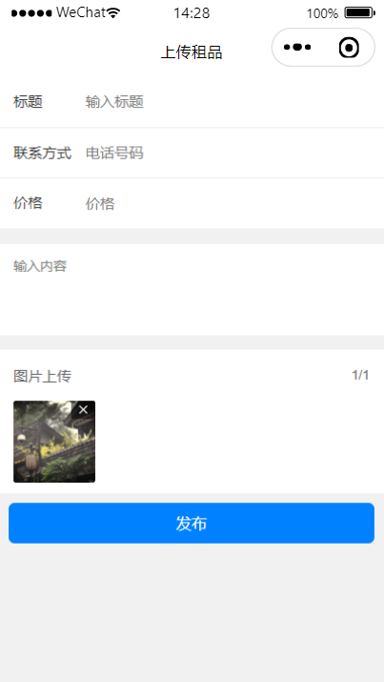
图3-4-39 上传租品界面

3.4.20 租赁模式支持
多种租赁业务模式，平台需要拥有完善的租后跟踪服务。通过物流公司的协商，亿品智租可以最租后商品进行跟踪，对续租商品完善协议。
对租品的评价系统：租品的租金审核，租品租后的损坏赔偿鉴定，信用分的积分抵押金等机制。

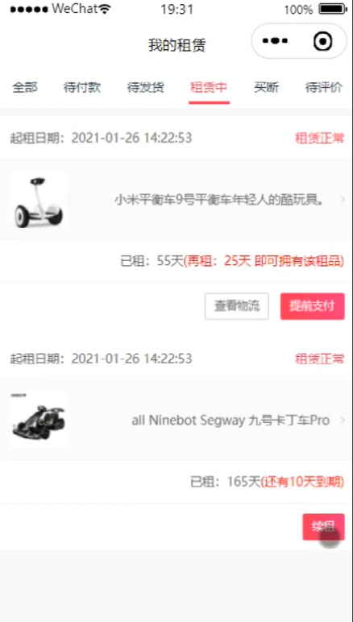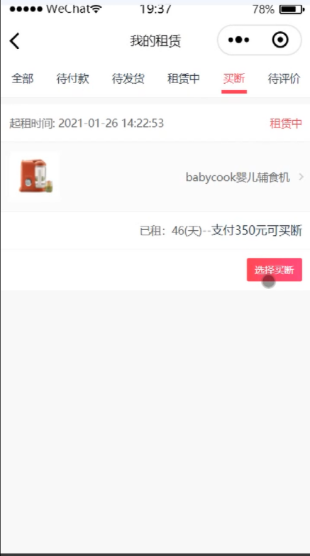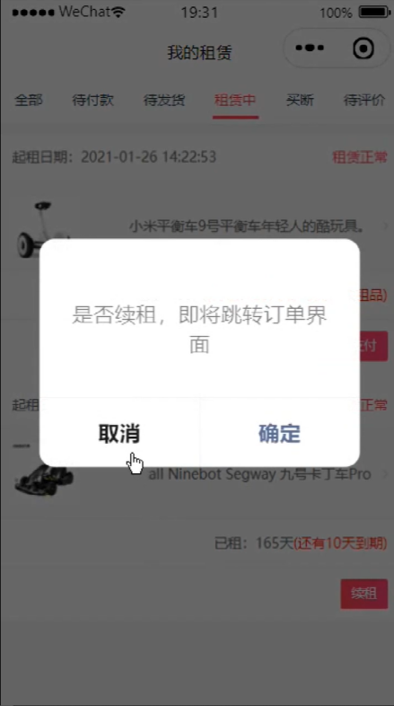
图 3-4-40 以租代买，买断等租赁支持

组织管理

4.1组织结构
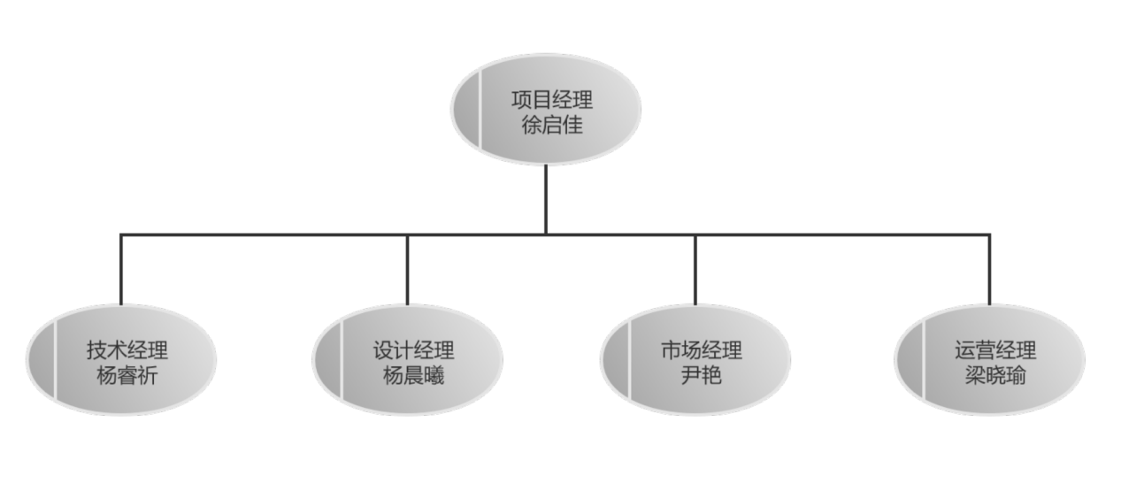
图 4-1 组织结构

4.2角色与职责
成员 | 岗位 | 职责介绍
徐启佳 | 项目经理 | 1、组织和协调团队，进行资源配置；  2、确定项目整体设计方案、商业计划，统筹各项计划；  3、监督各部门落实公司各项计划；  4、项目质量控制，风险监控，成本控制，项目最终评估；  5、对技术经理、客户关系经理、财务经理和市场经理进行绩效考核。
杨睿祈 | 技术经理 | 1、制定并实施公司技术发展规划，制定技术标准和规范；  2、负责设计项目整体方案，技术可行性评估和技术决策；  3、负责系统开发，开发任务的分配，监督落实技术方案并解决技术难题；  4、对程序员进行指导、培训，并进行绩效考核。
梁晓瑜 | 设计经理 | 1、负责平台的界面设计  2、负责产品的宣传工作  3、编制设计计划和设计任务书  4、负责项目装修、智能化、市政等专项设计的概念、方案
尹艳 | 市场经理 | 1、确定价格策略，评估公司目标和客户满意度。  2、指导销售活动或促进产品和服务的政策。  3、对销售人员进行雇佣、训练和绩效评估，监督他们日常活动。  4、与经销人谈判合同，以管理产品分配，建立销售网并且发展分配战略。  5、使用销售预报和战略性计划，保证产品的销售和利润，分析商业发展并且监控市场趋势。  6、负责产品的商业运作，制定落实商业方案和商业决策；
杨晨曦 | 运营经理 | 1、计划、指导或协调平台的运营活动  2、审核财务报表、销售和业务报告、以及其他经营数据，评估生产力和目标完成状况  3、根据对客户需求的预测，确定产品和服务方向，制定价格和付款条件。  4、工作成果报告，营运成果效益评估、改善报告
表4-1 成员职责表

4.3协作与沟通
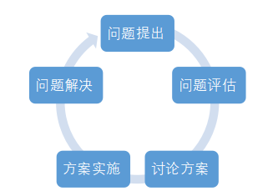
图 4-2 协作与沟通

4.4 项目日程
时间 | 任务描述
2020.12.1-12.10 | 需求调研、市场分析、任务计划制定
2020.12.11-12.30 | 系统方案设计、完成方案概要
2021.1.1-1.15 | 系统构建、数据库设计、完成项目计划
2021.1.16-3.10 | 系统基本功能编码，完成基本功能模块
2021.3.11-3.25 | 系统拓展功能编码，完成系统拓展功能
2021.3.25-4.5 | 系统集成、测试
2021.4.5-4.10 | 系统优化，完成整套系统，完成最终界面设计
2021.4.1-4.22 | 文档完善、ppt、视频制作及完善
表4-2 项目计划日程

4.5 开发模型
考虑到租赁平台的开发是一个需要不断迭代，修正的过程，因此我们选用螺旋开发模型，它开发瀑布模型和快速原型模型结合起来，强调了其他模型所忽视的风险分析，特别适合于大型复杂的系统，每一个周期都包括需求定义、风险分析、工程实现和评审4个阶段，由这4个阶段进行迭代
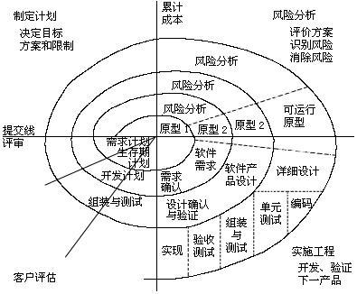
图4-3 螺旋开发模型

技术方案

5.1系统技术架构
整个系统的架构请参看图5-1系统技术架构图
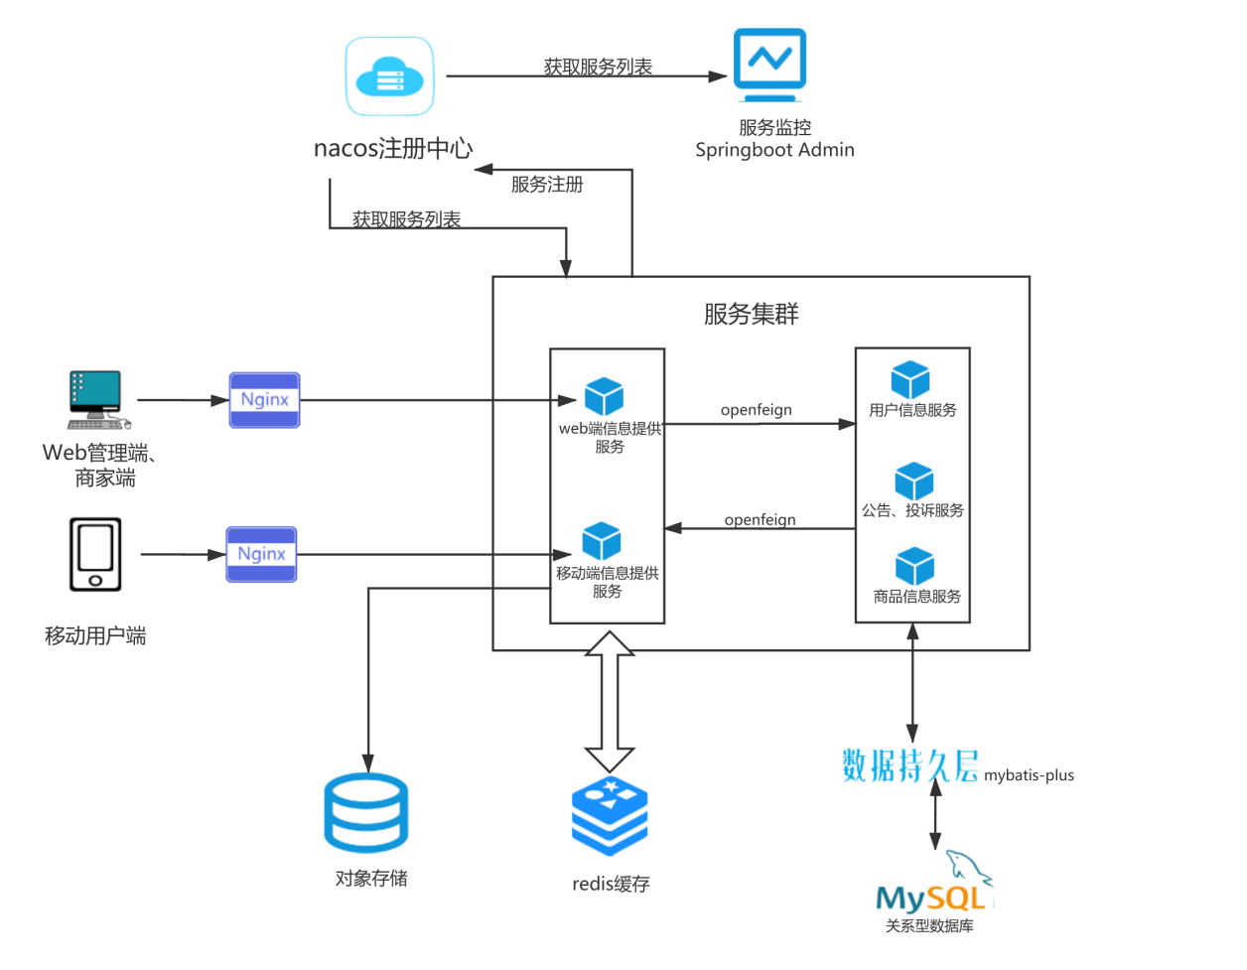
5-1系统架构图

5.1.1分层简介
采用先进的JavaEE技术架构，基于多层软件构架，即客户层、表示层、业务层和资源层。
客户层：客户层是将客户终端呈现给用户，通过终端操作与服务器进行会话。客户含有浏览器和安卓客户端。
表示层：表示层由WEB服务器及其组件构成，主要用于处理客户端的请求、响应业务层组件的请求。表示层含有HTML页面，js脚本，css文件，jsp页面，具有良好的稳定性和可伸缩性，降低了系统开发的复杂度、提高了开发效率，支持所有的JavaEE应用服务器。
业务层：业务层是整个架构中最核心的分层，属于MVC模式的Control层，主要是处理业务逻辑，由应用服务器Tomcat，后台处理程序servlet，及其组件构成。
资源层：资源层是整个架构的最底层，主要用于存储和管理持久化数据。包括文件系统和数据库。
系统采用B/S结构（Browser/Server结构），即浏览器和服务器结构。这种结构主要优势是简化了客户端电脑载荷，减轻了系统部署与升级的成本和工作量，降低了用户的总体成本（TCO）；且能在任何平台运行，提高其适应性。

5.1.2微服务简介
微服务基于当前先进的spring cloud alibaba开发，采用nacos作为服务注册中心，Sentinel作为实现服务降级和服务垄断，各个服务部署在不同的服务器上，采用Openfeign进行远程调用。

5.2开发工具与技术

5.2.1 后端核心框架
选用目前最流行的后端框架——SpringBoot，为系统提供稳定的后台服务，极大的提高了开发、部署效率。同时，还可以与微服务框架——SpringCloud无缝衔接，提高了系统的可拓展性。

5.2.2 持久层框架
以MySQL作为数据库，选用MybatisPlus作为持久层框架，简化了操作；采用Redis作为缓存，提高性能，内置通用 Mapper、通用 Service，仅仅通过少量配置即可实现单表大部分 CRUD 操作，更有强大的条件构造器，满足各类使用需求。同时，内置Sql注入剥离器，有效预防Sql注入攻击。

5.2.3 安全框架
Spring Security 是一个功能强大且高度可定制的身份验证和访问控制框架。它是用于保护基于Spring的应用程序的实际标准。它支持全面和可扩展的身份验证和授权，能够防止会话固定、点击劫持、跨网站请求伪造等攻击。和shiro相比，它能够与SpringBoot更好的集成。它为整个系统平台提供了安全支持以及权限管理的功能。

5.2.4 微服务框架

Spring Cloud是基于SpringBoot 提供的一套微服务解决方案，包括服务注册与发现，配置中心，全链路监控，服务网关，负载均衡，熔断器等组件。而且它天然支持 Spring Boot，更加便于业务落地我们根据业务把单体系统拆分成多个业务，部署在不同的服务器上，提高了系统的稳定性、扩展性。选用Nacos作为服务注册中心，sentinel来处理服务降级与服务垄断。因此，我们的具有以下优势：易于开发和维护、单个微服务启动较快、技术栈不受限、按需伸缩等特点。

5.2.5 前端框架
前端选用Vue作为框架，它是一个轻量级框架，具有简单易学、双向数据绑定、组件化、数据和结构的分离、虚拟DOM、运行速度快的特点。除此之外，选择Bootstrap作为HTML、CSS和JS框架，快速搭建前端界面，同时不缺乏美观性。

5.2.6 开发工具
后端开发框架：IDEA
前端开发框架：微信开发者工具、VScode

5.3数据库方案
系统的定位是全品类租赁平台，数据访问量比较大，这要求数据库具有稳定、易用、高性能的特点。租赁平台也和电商平台具有一定的相似性，目前大型的电商也有很大一部分选用了MySQL作为数据库。同时，考虑成本问题，若选用Oracle等商业数据库会产生较大的成本，综合考虑，我们决定选用 MySQL 数据库为平台基础数据库服务系统。其主要优点有：
- 高效性——使得本公司可以降低开发和管理他们的数据基础设施的时间和成本。
- 功能强大——优化的SQL查询算法，有效地提高查询速度；
- 可信任性——使得酒店可以以很高的安全性、可靠性和可扩展性来运行他们最关键任务的应用程序。
- 开源免费

5.3.1 数据库设计原则
实现海量数据管理，数据库设计优劣至关重要，在数据库设计时应遵循以下原则：
1、一致性原则。统一分析和设计，协调好各数据源之间的关系，确保数据的一致性和有效性。
2、完整性原则。数据的正确性和兼容性，要有严格审核和程序约束机制。
3、安全性原则。数据保护，防止数据泄露、篡改或破坏，要有认证和授权机制。
4、可伸缩性原则。充分考虑系统升级或移植需要，良好的扩展性和可伸缩性。
5、规范化原则。理论上范式越高，数据库为合理，占用资源越少，但对于数据库性能提升是有瓶颈的，权衡利弊，做到第三范式(3NF)就足够。
6、适当的数据冗余。对于查询量较大的表，设计时适当地增加数据冗余。

5.3.2数据库优化方案
1、分区提高查询速度。通过对存储海量数据的表进行分区存放，可以大大提高查询性能和方便维护。
2、存储过程和索引的使用。使用存储过程来实现复杂的数据库操作，不仅可以更具扩展，同时也提升了执行效率。
3、读写数据分开。在数据库集群服务中，读写操作分别在不同的服务器上操作，可以大幅提升数据库整体性能。
4、优化查询语句。尽可能地减少like、or语句的使用频率。
5、改善数据连接池，缓存技术。在数据连接池中使用缓存技术，优化连接，尽可能的释放资源可以提升执行效率。

5.3.4数据库字段设计
登录用户表：
字段名 | 类型 | 说明 | 备注
login_userid | bigint(20) | 登录用户id | 主键 自增
username | varchar(50) | 登录用户名
password | varchar(50) | 登录密码
roles | varchar(50) | 权限

管理员表：
字段名 | 类型 | 说明 | 备注
admin_userid | bigint(20) | 管理员id | 主键 自增
ausername | varchar(50) | 管理员用户名
apassword | varchar(50) | 管理员密码
aroles | varchar(50) | 管理员权限
signtime | datetime | 创建时间

通知公告表：
字段名 | 类型 | 说明 | 备注
notice_id | bigint(20) | 公告ID | 主键 自增
notice_title | varchar(50) | 公告标题
notice_content | varchar(2000) | 公告内容
status | char(1) | 公告状态（0正常 1关闭）
create_by | varchar(64) | 创建者
create_time | datetime | 创建时间
update_by | datetime | 更新者
update_time | varchar(64) | 更新时间
remark | varchar(255) | 备注

投诉信息表：
字段名 | 类型 | 说明 | 备注
complaint_id | bigint(20) | 投诉ID | 主键 自增
complaint_user | varchar(50) | 投诉用户
complainted_seller | varchar(50) | 被投诉商家
complaint_reason | varchar(400) | 投诉原因
complaint_time | datetime | 投诉时间
complaint_process | varchar(400) | 投诉进度
lastupdate_time | datetime | 最后处理时间
complaint_result | varchar(20) | 投诉结果

顾客信息表：
字段名 | 类型 | 说明 | 备注
cid | bigint(20) |  | 主键 自增
username | varchar(50) | 用户名
nick_name | varchar(30) | 昵称
address | varchar(200) | 收货地址
sex | varchar(5) | 性别
telephone | varchar(20) | 手机号
create_time | datetime | 创建时间
avatar | varchar(100) | 头像路径
is_delete | tinyint | 注销标识字段 | 0-正常，1-注销
locked | tinyint | 锁定标识字段 | 0-未锁定，1-锁定
insider | varchar(100) | 会员
integral | bigint(20) | 积分

商家信息表：
字段名 | 类型 | 说明 | 备注
sid | bigint(20) |  | 主键 自增
username | varchar(50) | 用户名
nick_name | varchar(30) | 昵称
telephone | varchar(20) | 手机号
sex | varchar(5) | 性别
address | varchar(50) | 发货地址
ccreate_time | datetime | 创建时间
avatar | varchar(100) | 头像路径
is_delete | tinyint | 注销标识字段 | 0-正常，1-注销
locked | tinyint | 锁定标识字段 | 0-未锁定，1-锁定
cert_info | varchar(100) | 认证信息
locationplace | varchar(100) | 位置
fans | bigint(20) | 粉丝数
rak | varchar(100) | 店铺等级
desp1 | varchar(200) | 描述相符
desp2 | varchar(200) | 服务态度
desp3 | varchar(200) | 物流服务
visternum | bigint(20) | 访客数
deposit | bigint(20) | 保证金额度
房屋订单表：
字段名 | 类型 | 说明 | 备注
foid | bigint(20) | 房屋id | 主键 自增
flatid | varchar(40) | 房屋id
flatname | varchar(100) | 房屋名称
begindata | datetime | 开始日期
enddata | datetime | 结束日期
belonged_hostid | varchar(100) | 房主id
hirepersonid | varchar(100) | 租户id
contactway_hire | varchar(20) | 租户联系方式
deposit | bigint(20) | 押金
UnitPrice | bigint(20) | 单价
daynum | int(10) | 天数
DeductionMoney | int(10) | 抵扣金额
orderstatus | varchar(20) | 订单状态 | 待付款，待发货，租赁中，买断，待评价
spurl | varchar(400) | 商品url

房屋信息表：
字段名 | 类型 | 说明 | 备注
id | int |  | 主键 自增
flat_id | varchar(40) | 房屋id
flat_name | varchar(20) | 房屋名称
flat_desc | varchar(50) | 房屋描述
flat_addr_sheng | varchar(20) | 房屋地址-省
flat_addr_shi | varchar(20) | 房屋地址-市
flat_addr_xian | varchar(20) | 房屋地址-县
flat_addr_detail | varchar(50) | 详细地址
flat_request | varchar(200) | 预定须知（由房东指制定）
flat_area | int | 房屋面积
flat_price | int | 房屋价格（天）
flat_mainpicurl | varchar(400) | 主图片url
flat_score | int | 房屋评分0 | 0-5star
flat_condition | int | 房屋状态 | 1可借，0不可借
sale_id | varchar(20) | 户主id
flag_salenum | int | 房屋年租天数
flag_category | varchar(30) | 房屋分类
flat_feature | varchar(100) | 房屋特色
deposit | bigint(20) | 押金

心愿单表：
字段名 | 类型 | 说明 | 备注
id | int |  | 主键 自增
carid | bigint
uopenid | varchar | 用户openid
spnum | int | 商品数
spavatar | varchar | 商品图片
spid | varchar | 商品id
spname | varchar | 商品名
price | DOUBLE | 商品价格
isselected | boolean | 是否选中
salername | varchar | 商家名（店铺名）
begintime | datetime
endtime | datetime
deposit | DOUBLE | 商品押金

商品信息表：
字段名 | 类型 | 说明 | 备注
id | int |  | 主键 自增
good_id | varchar | 商品id
good_name | varchar | 商品名称
good_desc | varchar | 商品描述
good_request | varchar | 预定须知 | （由商家制定）
good_price1 | DOUBLE | 租赁价格 | （天）
good_price2 | DOUBLE | 租赁价格 | （天）
good_mainpicurl | varchar | 主图片url
good_score | int | 商品评分 | 0-5star
good_condition | int | 商品状态 | 1可借，0不可借
sale_id | varchar | 商家id
good_salenum | int | 商品年租天数
good_category | varchar | 商品分类

投诉信息表：
字段名 | 类型 | 说明 | 备注
complaint_id | bigint | 投诉ID | 主键 自增
complaint_user | varchar | 投诉用户
complainted_seller | varchar | 被投诉商家
complaint_reason | varchar | 投诉原因
complaint_time | datetime | 投诉时间
complaint_process | varchar | 投诉进度
lastupdate_time | datetime | 最后处理时间
complaint_result | varchar | 投诉结果
complaint_id | bigint | 投诉ID

5.3.5数据库故障转移与备份恢复
在数据备份、恢复方案中，一方面要尽可能实施严密的防范措施，预防存储数据被破坏；另一方面，在存储数据被破坏的情况下，能及时恢复，并且做到尽可能的完整恢复。
文件服务备份：采用双机互为热备用技术，即一台服务器作为工作服务器，另一台 作为备份服务器，并通过高速内网进行连接。当主服务器出现故障时，能自动实现故障 转移，启动备份服务器，以确保服务的正常运转不中断。另外将单独设置服务器用以实 时备份文件服务器。
数据库备份：采用 SQL Server 数据库服务器集群，灵活分配节点资源，当数据库 主服务出现故障时，能瞬间转移故障，确保服务不中断。另外将单独设置服务器用以备 份数据库文件。
备份时间：在系统使用高峰期，数据每天定点增量备份；每周两次全备份；在系统使用平稳期，每月两次全备份。

5.4页面设计方案
良好的页面设计方案应该满足人际交互的基本需求，一个良好的页面设计可以提高商家管理的效率，提高页面的运营质量。同时也为用户创建一种舒适的租赁体验。良好的用户口碑可以对平台的推广起到很大程度的作用。

5.4.1 页面设计原则
1、操控便捷，本系统页面的设计应该具有圆润的轮廓和程式化的梯度，操作便捷。
2、结构清晰、导航方便，充分利用导航栏，尽量将所有的导航都安排在一个分层格式中，方便显示应用内的当前位置。
3、突出首要任务，不要在屏幕上添加任何冗余的东西，尽量做到简洁，突出首要功能。
4、提供一种逻辑路径，提供后退按钮和其他标记，方便用户了解在应用中的当前位置，清楚每一个屏幕的功能。确保每个屏幕都只有一条特定路径，这样就能做到尽可能简洁，让用户产生熟悉的感觉。

5.4.2 页面设计展示
详细的页面见《第三章 产品与服务》
商家端与管理端的用户是企业的管理人员，主要的需求是对各个业务进行便捷的管理，因此我们选用bootstrap后台模板，开发了经典的后台界面，方便了商家和系统管理员展开业务。
- 管理端界面设计

- 商家端界面设计

- 用户端界面设计
用户的主要需求是浏览商品、购买商品、管理订单以及个人信息管理，同时，用户界面对界面的美观性有更高的需求，基于这些功能与原则，我们设计了如下界面：
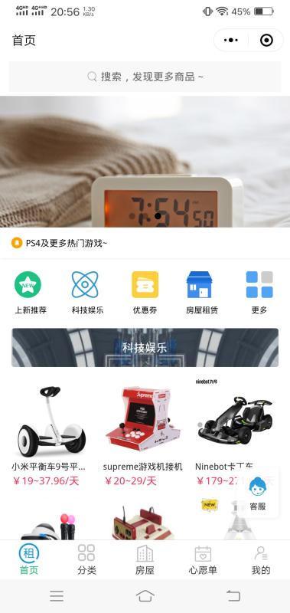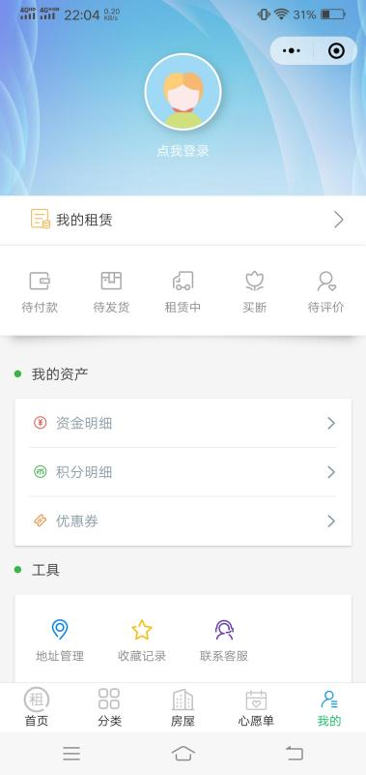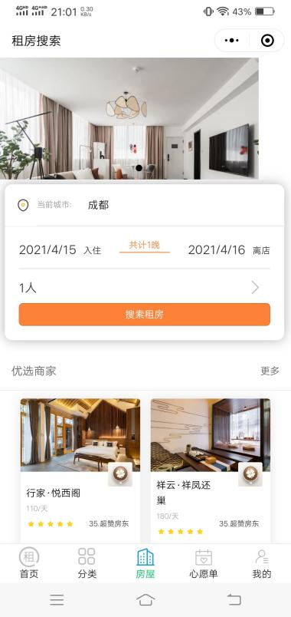

5.5安全方案

5.5.1 网络安全设计
系统的所有服务器均采用云主机，在主机设置上限制除了与技能服务相关端口的接入与发送。而其余主机相关的安全由云服务器商提供保障。具体采用如下措施：
- 确保所有服务器采用最新系统,并打上安全补丁。
- 确保管理员对所有主机进行检査,而不仅针对关键主机。
- 确保运行在Unix上的所有服务都有TCP封装程序,限制对主机的访问权限。
- 限制在防火墙外与网络文件共享。
- 在防火墙上运行端口映射程序或端口扫描程序。
- 检査所有网络设备和主机/服务器系统的日志。

5.5.2 权限管理设计
1、角色
为了对许多拥有相似权限的用户进行分类管理，定义了角色的概念，例如系统管理员、管理员、用户、访客等角色。角色具有上下级关系，可以形成树状视图，父级角色的权限是自身及它的所有子角色的权限的综合。父级角色的用户、父级角色的组同理可推。
2、用户
应用系统的具体操作者，用户可以自己拥有权限信息，可以归属于0～n个角色，可属于0～n个组。他的权限集是自身具有的权限、所属的各角色具有的权限、所属的各组具有的权限的合集。它与权限、角色、组之间的关系都是n对n的关系。
3、组
为了更好地管理用户，对用户进行分组归类，简称为用户分组。组也具有上下级关系，可以形成树状视图。组也可以具有自己的角色信息、权限信息。

5.5.3 网络传输安全与数据库安全
在网络传输的过程中，数据可能被他人截获。为了保护用户的隐私不被泄露，在服务号发起请求前，会对关键的数据进行加密，如用户密码等。
数据库中的数据也有可能被他人窃取，因此对关键的信息，例如用户隐私，因此需要对这些数据进行加密，我们选用spring security对这一需求进行支持。

5.5.4 数据备份、恢复方案
在数据备份、恢复方案中，一方面要尽可能实施严密的防范措施，预防存储数据被破坏；另一方面，在存储数据被破坏的情况下，能及时恢复，并且做到尽可能的完整恢复。采用如下方案：
- 文件服务备份：采用双机互为热备用技术，即一台服务器作为工作服务器，另一台作为备份服务器，并通过高速内网进行连接。当主服务器出现故障时，能自动实现故障转移，启动备份服务器，以确保服务的正常运转不中断。另外将单独设置服务器用以实时备份文件服务器。
- 数据库备份：采用MYSQL数据库服务器集群，灵活分配节点资源，当数据库主服务出现故障时，能瞬间转移故障，确保服务不中断。另外将单独设置服务器用以备份数据库文件。
- 备份时间：管理者设置自动备份时间，进行按时备份。

5.6开发技术与工具明细
名称 | 版本号 | 说明
JDK | Jdk1.8 | java版本
Tomcat | Tomcat7.0 | web服务器
MYSQL | 8.0.22 | 数据库
JQuery | JQuery1.7 | 前端框架
Bootstrap | Bootstrap3.0 | 前端模板
Vue | Vue3.0 | 前端模板
Spring Cloud | Spring Cloud alibaba | 微服务框架
Mybatisplus | Mybatisplus 3.0.5 | 持久层框架
Spring Security | Spring Security2.2.2 | 安全框架
Redis | Redis5.0 | 缓存
Postman | Postman4.8.3 | Http请求工具
jmeter | jmeter5.4.1 | 压力测试工具
Jprofiler | jprofiler6 | 内存泄漏测试工具
IDEA | IDEA2019.3 | java集成开发环境
微信开发者工具 | 微信开发者工具1.05 | 开发小程序IDE

第六章 质量保证与测试计划

6.1质量保证计划
为了确保项目的可用性以及可靠性，使得项目能够按质按量的完成，以至于项目成品不会在后期使用以及维护过程中出现极其眼中的错误，我们根据《需求分析说明书》中所描述的数据、功能、运行、性能需求，并依照《系统详细报告》所确定的处理流程、总体结构和模块外部设计，设计软件系统的结构设计、每个模块的程序描述（包括各模块的功能、性能、输入、输出、算法、程序逻辑、接口等等），设计测试方法和测试用例。
PC端采用Postman、jmeter等工具对后台的各个接口进行测试，检查各个接口服务是否正常。移动端则模拟真实的生产环境，测试平台能够提供完整的服务。
测试分为功能测试和性能测试。我们的测试过程遵循如下原则：
- 测试过程于贯穿开发过程
- 设计测试用例时给出测试的默认结果（预期结果）
- 系统集成测试等工作交于非开发人员进行
- 对于边界情况，不合理的数据也进行测试
- 对于错误比较多的程序端，要集中测试
制定了表6-1所示的测试计划：
表 6-1 质量保证计划
序号 | 质量控制活动 | 指标 | 计划值 | 参考值 | 方式
1 | 需求评审 | 评审缺陷率 | <5% | 2% | 评审方式
2 | 设计评审 | 评审缺陷率 | <4% | 1% | 评审方式
3 | 代码评审 | 评审缺陷率 | <8% | 5% | 评审方式
4 | 单元测试 | 覆盖率 | 98% | 98% | 测试
5 | 系统测试用例评审 | 评审缺陷率 | 5% | 5% | 评审方式
6 | 系统测试通过率 | 第一轮测试通过率 | >75% | 80% | 测试
7 | 系统测试通过率 | 第二轮测试通过率 | 95% | 98% | 测试
8 | 系统测试缺陷率 | 测试缺陷率 | ≤12.5/100h |  | 测试

6.2单元测试计划

6.2.1测试环境
设备 | 操作系统
笔记本PC端 | Win10
华为Mate30 | Android 11
IPhone12 | IOS14

6.2.2测试方法
采用白盒、黑盒相结合的测试方法。代码及代码编制规范的检查采用白盒测试方法，功能及性能测试采用黑盒测试方法。功能测试时，首先人工进行功能性测试，再利用测试工具进行回归验证测试。

6.2.3专题测试
1.数据和数据库完整性测试
数据库和数据库进程应作为独立的系统来分别进行测试。系统测试应在没有应用程序（作为数据的接口）运行时进行。还需对DBMS进行更多的研究以确定用来支持以下列出的测试的工具/技术，如表6-2所示。
2.功能测试
应用程序测试应该集中在可以被直接追踪到用例（或业务功能）和业务规则的目标需求。这些测试的目标在于核实能否正确地接受、处理和检索数据以及业务规则是否正确实施。这种类型的测试基于黑盒技术，即通过GUI与应用程序交互并分析输出（结果）来验证应用程序（及其外部进程），如表6-3所示。
3.用户界面测试
通过用户界面测试来核实用户与软件的交互UI测试的目的在于确保用户界面向用户提供了适当的访问和浏览应用程序功能的操作。除此之外，UI测试还要确保UI功能内部的对象符合预期要求，并遵循公司或行业的标准，如表6-4所示。
表6-2 数据库测试安排
测试目标 | 确保数据库访问方法和进程正常执行，不会遭到损坏
方法 | 1、调用各个数据库访问方法和进程，并在其中分别填充有效的和无效的数据（或对数据的请求）。  2、检查数据库，确保数据已按预期的方式填充，并且所有的数据库事件都已正常发生；或者检查所返回的数据，确保（为正当的理由）检索到了正确的数据。
完成标准 | 所有的数据库访问方法和进程都按照设计的方式运行，数据没有遭到损坏。
需考虑的特殊事项 | 1、测试可能需要DBMS开发环境或驱动程序在数据库中直接输入或修改数据。  2、进程应该以手工方式调用。  3、应使用小型或最小的数据库（记录的数量有限）来增加所有不可接受事件的可见性。
表6-3 功能测试安排
测试目标 | 确保应用程序导航、数据输入、处理和检索正确
方法 | 利用有效的和无效的数据来执行各个用例、用例流或功能，以核实以下内容：  1、使用有效数据时得到的预期结果。  2、使用无效数据时显示相应的错误消息或警告消息。  3、业务规则都得到了正确应用。
完成标准 | 所有的计划测试已全部执行；所有确定缺陷已得到处理。
需考虑的特殊事项 | 注意判断数据有效性。
表6-4 用户界面测试安排
测试目标 | 浏览应用程序可正确地反映出业务的功能和需求，其中包括窗口与窗口之间、字段与字段之间的浏览，以及在不同浏览器显示效果；窗口的对象和特征（例如菜单、大小、位置、状态和中心）都符合标准。
方法 | 创建或修改每个窗口的测试，以核实各个应用程序窗口和对象都可正确地进行浏览，并且对象处于正常状态。
完成标准 | 成功核实每个窗口都与基准版本保持一致，或符合可接受标准。
需考虑的特殊事项 | 需要在以下IE，Firefox，Chrome浏览器查看效果。

6.3系统测试计划

6.3.1安全性和访问控制测试
安全性和访问控制测试侧重于安全性的两个关键方面：
（1）应用程序的安全性，包括对数据或业务功能的访问；
（2）系统的安全性，包括对系统的登录或远程访问。
应用程序的安全性可确保：在预期的安全性情况下，用户只能访问特定的功能，或者只能访问有限的数据。例如，用户对某模块的访问权限只有当超级管理员授予后才能访问，授予权限包括完全访问、只读权限、无权限。用户不能越权访问。
系统的安全性可确保只有具备系统访问权限的用户才能访问应用程序，而且只能通过相应的网关来访问，如表6-5所示。

6.3.2负载测试
负载测试评测方法将使测试系统承担不同的工作量，以评估系统在不同工作量条件下的持续正常运行的能力。负载测试的目标是确定并确保系统在超出最大预期工作量的情况下仍能正常运行。此外，负载测试还要评估性能特征（响应时间、事务处理速率和其他与时间相关的问题），如表6-6所示。
表6-5 安全性和访问控制测试安排
测试目标 | 功能/数据的安全性：核实用户只能访问其所属用户类型已被授权访问的那些功能/数据。
方法 | 功能/数据的安全性：核实用户只能访问其所属用户类型已被授权访问的那些功能/数据。  系统安全性：核实只有具备系统和应用程序访问权限的那些用户才能访问系统和应用程序。
完成标准 | 各种已知的用户类型都可访问相应的功能或数据，而且所有事务都按照预期的方式运行，并在先前的应用程序功能测试中运行了所有的事务。
需考虑的特殊事项 | 必须与相应的网络或系统管理员一起对系统访问权进行检查和讨论由于此测试可能是网络管理或系统管理的职能，可能会不需要执行此测试。

表6-6 负载测试安排
测试目标 | 核实所指定的事务在不同的工作量条件下的系统响应时间。
方法 | 使用为业务周期测试制定的测试。  通过修改数据文件来增加事务数量，或通过修改测试来增加每项事务发生的次数。
完成标准 | 多个事务/多个用户：在可接受的时间范围内成功地完成测试，没有发生任何故障。
需考虑的特殊事项 | 负载测试应该在专用的计算机上或在专用的机时内执行。这样可以实现完全的控制和精确的评测。  负载测试所用的数据库应该是实际大小或相同缩放比例的数据库。

6.4测试工具

6.4.1接口测试工具
- Postman：提供功能强大的 Web API & HTTP 请求调试。它能够发送任何类型的HTTP 请求
- Jmeter：基于Java的压力测试工具。用于对软件做压力测试

6.4.2白盒测试工具
- jtest：java语言的单元测试框架
- JUnit：验证java的工具

6.4.3黑盒测试工具
Selenium

6.4.4链接测试工具
Xenu Link Sleuth

6.5 功能测试需求
用例一：登录
表6-51 用户登陆功能说明
用例ID | 功能 | 子项 | 功能描述
Case-A | 用户登陆 | 个人用户登录 | 个人用户使用自己的微信账号登录
Case-A | 用户登陆 | 企业商家登录 | 企业商家使用自己的账号和密码登录系统。
Case-A | 用户登陆 | 系统管理员登录 | 管理员用户使用自己的账号和密码登录系统。

用例二：用户管理
表6-52 用户管理功能说明
用例ID | 功能 | 子项 | 功能描述
Case-B | 用户管理 | 增加用户 | 可以按需要增加用户，包括商家、个人用户
Case-B | 用户管理 | 删除用户 | 可以按需求删除任意用户，包括商家、个人用户
Case-B | 用户管理 | 修改用户信息 | 可以按需求修改任意用户信息，包括商家、个人用户
Case-B | 用户管理 | 查询当先所有用户 | 可以查看到当前数据库存在的所有用户，包括商家、个人用户

用例三：投诉管理
表6-53 投诉管理功能说明
用例ID | 功能 | 子项 | 功能描述
Case-C | 投诉管理 | 查询当前所有投诉信息 | 可以查询当前所有用户提出的投诉信息
Case-C | 投诉管理 | 处理投诉信息 | 可以根据投诉情况选择处理方式并修改投诉状态

用例四：上传租品
表6-54 上传租品功能说明
用例ID | 功能 | 子项 | 功能描述
Case-D | 上传租品 | 租品类型选择 | 租品类型选择下拉框能选择上传租品的类别
Case-D | 上传租品 | 上传实物图片 | 点击实物图片的+号能从本地选择指定格式的图片上传
Case-D | 上传租品 | 选择租赁模式 | 选择租赁模式下拉框能选择上传租品的租赁模式
Case-D | 上传租品 | 填写详细信息 | 在上传租品页面的对应空格能填写指定租品详细信息（并且有交互式提示）

用例五：订单管理
表6-55 上传租品功能说明
用例ID | 功能 | 子项 | 功能描述
Case-E | 订单管理 | 查看所有订单 | 商家能查看自己业务的所有订单
Case-E | 订单管理 | 查看订单详情 | 点击某一订单详情能查看订单详情包括物流信息、用户信息、订单状态等
Case-E | 订单管理 | 按订单号搜索订单 | 在搜索框输入订单号能查询指定订单号的详细信息
Case-E | 订单管理 | 删除订单 | 点击某一订单的删除按钮并确认后能将对应订单删除

用例六：租品搜索
表6-56 租品搜索功能说明
用例ID | 功能 | 子项 | 功能描述
Case-F | 租品搜索 | 按租品关键组搜索 | 在搜索框输入想要的租品，系统智能推荐租品
Case-F | 租品搜索 | 按指定信息搜索房屋 | 用户在房屋界面输入租房时间段、租房人数、租房地点，系统推荐房屋

用例七：租品续租
表6-57 租品续租功能说明
用例ID | 功能 | 子项 | 功能描述
Case-G | 租品续租 | 选择续租天数 | 在续租页面选择续租天数
Case-G | 租品续租 | 查看租品续租细则 | 在续租页面点击”细则”超链接能查看指定商家的续租规章
Case-G | 租品续租 | 提交续租申请 | 点击提交续租申请按钮会向系统发出申请

用例八：用户下单
表6-58 用户下单功能说明
用例ID | 功能 | 子项 | 功能描述
Case-H | 用户下单 | 选择租品规格 | 选择租品的数量、规格参数
Case-H | 用户下单 | 修改订单信息 | 在订单预览页面可以修改个人信息，如地址、电话等
Case-H | 用户下单 | 提交订单 | 点击提交订单按钮会自动跳转到支付界面

用例九：个人租品管理
表6-59 个人租品管理功能说明
用例ID | 功能 | 子项 | 功能描述
Case-H | 个人租品管理 | 上传个人租品 | 在个人租品界面选择上窜个人租品，填写租品信息后上传至系统端
Case-H | 个人租品管理 | 审核出租申请 | 在个人租品申请界面查看其他用户对你的个人租品的出租申请，并进行审核
Case-H | 个人租品管理 | 删除个人租品 | 在个人租品界面选择某一租品后点击下架个人租品即可删除

6.6 性能测试需求

6.6.1 系统用户分析
系统的用户主要分为3类：个人用户，企业商家，系统管理员。
用户：参与完整租赁业务、查看订单、管理个人租品租赁业务
人数：1000。
企业商家：租品管理、订单物流管理、报表管理、财务管理
人数：100。
系统管理员：系统用户信息管理、投诉管理、流量监控、公告管理
人数：100。
- 系统并发用户数估算
测试压力估算时采用经验公式如下：
Ave（Vu）=n/10
Max（Vu）=r*Ave（Vu）
n = 200
r = 2
平均用户并发数和最大并发用户数如下：
平均后台并发数：800
最大后台并发数：1500
平均前台并发数：800
最大前台并发数：2100

6.6.2性能测试项
此次性能测试的主要内容是用户并发测试，主要是针对系统的核心功能和重要业务进行测试，并以真实的业务数据作为输入，选择有代表性和关键的业务员操作来设计测试用例。对下列业务进行并发测试：
1）租品订单支付
2）上传租品申请

6.6.3性能要求
对系统进行性能测试必须借助性能测试工具进行，模仿前面估算的并发用户数进行操作，检查并获得系统的响应能力、点击率和吞吐率等性能指标。系统响应时间判断原则（2-5-10原则）如下：
1）业务响应时间小于2s，判为优秀。
2）业务响应时间在2~5s之间，判为良好。
3）业务响应时间在5~10s之间，判为及格。
4）业务响应时间超过10s，判为不及格。
根据如上原则，当前台用户数为20，后台用户数为15时，将80%的业务响应时间小于10s定为合格标准，再利用此标准测试性能瓶颈。

6.7链接测试需求
需要测试前台和后台的所有系统的链接，95%以上的链接为有效链接为合格。
链接测试的内容主要包括：
1.测试所有链接是否按所指示的那样确实连接到了应该链接的页面。
2.测试所链接的页面是否存在。
3.保证该系统上没有孤立的页面。

6.8界面测试需求
系统界面的测试要求界面易用、规范、美观、整洁，破除新用户对软件的生疏感，使老用户更易于上手、充分利用已有经验。系统的界面测试主要从待测系统界面的窗口、界面元素、回显、易于理解性和美观协调等方面入手，方便系统用户的使用。

6.9兼容性测试需求
PC端需支持主流浏览器的正常登录与操作，小程序端必须兼容Android与Ios系统

第七章 营销策略与盈利模式分析

7.1 营销目标
当前环境，各租赁平台间竞争激烈，稍有不慎便会在市场中没落，走向尽头。“亿品智租”作为市场新进入者，无论是在市场进入还是形象树立方面都有一定的难度，通过分析研究，本团队制定了一系列适合该平台的商业营销策略，希望能对平台的推广起促进作用。首先，此次营销策略制定了以下几个必须达到的目标：
1.提高本平台在受众中的认知度；
2.树立良好的品牌形象，提升品牌影响力，打响知名度；
3.进入市场，争取占有更多的市场份额，确保盈利，为本产品后续发展提供保障。

7.2 产品策略
制定营销战略最重要的是确定市场定位，如果能确定清晰而且富有发展意义的市场定位，可以使得公司能够准确把握组织目标，方向和机会，并提供有效的指导。因此，我们确定“亿品智租”的产品定位为智能快捷的全品类共享租赁平台，强调“全面”、“便捷”、“共享”三个特点。我们的理念是让消费者以最轻松的方式获取最多的服务。

7.3 推广策略

7.3.1 线上推广
线上推广方案 | 方案描述 | 目的
软文推广 | 在各平台发布推广软文，如在小红书发布种草笔记，在知乎发布和回答相关问题，可与网络红人合作推广。 | 将产品概念植入消费者脑海，为平台推广打下良好的概念基础。
视频推广 | 拍摄与平台相关短视频并上传至抖音、bilibili等视频网站，同样可邀请网络红人进行拍摄推广。 | 将产品概念植入消费者脑海，为平台推广打下良好的概念基础。
在银行APP推广 | 在银行已有的APP首页进行推广，起到引流作用。 | 利用银行在用户心中已有的品牌印像，减少消费者的担忧，获得一定流量。
微信推广 | 充分利用微信平台用户规模优势，在相关公众号、微信朋友圈发布产品推广告内容。 | 提高曝光率和平台知名度，扩大平台影响力
微博推广 | 微博认证，及时发布产品更新动态，宣传平台活动等，可通过抽奖方式吸引用户。 | 提高曝光率和平台知名度，扩大平台影响力
搜索引擎推广 | 提高在搜索引擎中的排名，加大广告投放力度。 | 提高曝光率和平台知名度，扩大平台影响力

7.3.2 线下推广
线下推广方案 | 方案描述 | 目的
相关门店推广 | 与供应商销售门店合作，通过广告、宣传册等形式推广平台 | 提高曝光率和平台知名度，扩大平台影响力
户外广告投放 | 在户外建筑、地铁车站等场所投放广告，以大幅广告形成视觉冲击，加深品牌映像。 | 提高曝光率和平台知名度，扩大平台影响力
用户口碑营销 | 一是通过优质的服务获得用户认可，二是可通过邀请新用户减免一定租金的方式促进用户向亲友宣传 | 获得用户流量，提升品牌在用户心中的形象

7.4盈利模式分析

7.4.1 盈利点分析
1.店铺装修组件
对于平台商家，我们提供基本的店铺组件，足以使其进行基本租赁活动，但若是商家想要更具特色与风格的店铺装修组件，平台也为其提供付费服务。
2.搜索直通车
当消费者进行商品搜索时所展示的商品具有一定的排列顺序，商家可通过搜索直通车服务将商品展示排在前列，以达到前期提高曝光度的作用。
3.首页广告
小程序首页有横幅广告与商品展示区，商家若想在首页进行展示，可与平台进行合作协商，支付一定的广告费用。
4.保证金产生利润
在商家入驻时需要缴纳一定额度的保证金，一方面，是为了保护消费者权益，便于在商家违规时直接调用保证金对消费者进行赔偿，另一方面，这一部分保证金随着时间推移也会产生增长的价值。
5.大型活动时的广告
平台在特殊的日子，如节日或平台活动日将会推出一些线上活动，这些活动会吸引大量消费者的关注，此时商家若想在活动中优先展示也需支付广告费用。
6.针对品牌店铺的销售佣金
等到平台发展到较为成熟的阶段，有了大量稳定的消费流量，对于通过平台认证的品牌店铺，其可信度与流量将会得到很大程度的提升，平台将会从其租赁金额中抽取1%-5%的佣金。

7.4.2 盈利源分析
本平台不对消费者基本租赁活动收取任何费用，主要盈利来源为B端商户，具体内容如下：
1.普通企业店
对于这类店铺的基本营业活动，平台不收取费用，但其入驻时需要缴纳保证金，此外，这些店铺可能会有扩展性的需求，比如店铺装修、营销需求、广告需求等，对于这些额外的需求，平台提供相应的有偿服务。
2.品牌企业店
品牌企业店的盈利来源除了普通企业店的部分，由于品牌店可用获得更大的信任、更多的曝光和流量，对于想要认证为品牌企业店的的店铺，平台将与其约定收取部分佣金。

第八章 风险分析及对策

8.1 项目风险
在项目开发过程中，可能会出现项目规模和系统开发时间不准，项目计划不合理，时间安排不当导致延期交付；可能会出现开发进行了大部分，发现需求变化导致主体设计返工，使得开发周期延长；还有可能在开发过程中，市面上出现能满足目前需求的同类型租赁平台，给本项目造成严重威胁。
应对机制为：
1.系统开发出现设计背离或是混乱时，首先停止工作进度进行内部自查，其次以最快的速度请顾问和学校工作人员进行项目评估，纠正错误。
2.项目进展缓慢，为延误交付，项目团队可全员加班；如确实有需要在征求客户意见后可聘请其他技术人员完成项目。

8.2 市场风险
当前市场中已有许多共享租赁平台，对于新平台的引入等市场内部存在排斥行为。此外，消费者可能对于网络租赁形式持怀疑态度，他们可能会选择传统酒店等替代方式。因此，如何迅速占据市场是个重大问题。
对于该风险，考虑从以下几个方面进行应对：
1.产品初期通过积极的宣传、补贴政策、高质量的产品服务迅速积累大量顾客并注重培养顾客忠诚度，防止客源流失；
2.通过保持客户端和服务的特色风格、不断进行产品和服务创新，吸引新的目标客户。通过客户群的不断壮大我们足以应对其他企业的竞争。

8.3 技术风险
由于团队人手限制，技术受限，网络服务器可能会因遭受黑客的攻击而出现崩溃的情况，最严重可能导致用户信息泄露或丢失。针对小程序方面，可能出现闪退、无法跳转页面等未知问题。
针对这种风险，可以考虑从以下几个方面解决问题:
1.提高团体的整体技术实力，招聘具有相关经验的人员对网站进行编辑维护。
2.在资金允许的情况下，加大技术方面的投入，建立更为安全、边界的网络交流平台。
3.设立多重防护措施，以确保用户信息安全。采用数据加密技术，对核心信息进行加密，防止他人截取后非法利用数据。
4.按一定的频率对网站进行开发维护，建立漏洞识别系统。

8.4 知识产权风险
由于网络环境的公开性、开放性，本系统开发的知识产权将会受到侵害。所以保障酒店管理系统的知识产权将会是本公司必须要重视的环节。
对于侵权事件，公司会积极利用法律武器维护公司权益不受侵犯；在条件成熟时，公司会聘请优秀的律师事务所担任公司的法律顾问，全权处理有公司法律方面的事物，保证公司权利不受侵犯。

